UNIVERZITA PALACKÉHO V OLOMOUCI

Filozofická fakulta

Katedra asijských studií

BAKALÁŘSKÁ DIPLOMOVÁ PRÁCE

Analýza příležitostí na trhu cestovního ruchu v Indonésii se zaměřením na golfové zájezdy

Analysis of opportunities in the tourism management focusing on golf tours in Indonesia

OLOMOUC, 2021 Laura Felcmanová

vedoucí diplomové práce:
Mgr. Ondřej Pokorný, PhD.

Prohlašuji, že jsem diplomovou práci vypracovala samostatně a uvedla veškeré použité prameny a literaturu.

V Olomouci dne: Podpis:

ANOTACE

Autor práce: Laura Felcmanová
Vedoucí práce: Mgr. Ondřej Pokorný, PhD.
Instituce: Univerzita Palackého v Olomouci, Filozofická fakulta
Název práce: Analýza příležitostí na trhu cestovního ruchu v Indonésii se zaměřením na golfové zájezdy

Tato bakalářská práce se zaměřuje na nabídku zejména golfových zájezdů do Indonésie s možnostmi fakultativních zájezdů, jelikož golfové zájezdy do Indonésie na českém trhu v oblasti cestovního ruchu prozatím nejsou ve stálé nabídce zařazeny. Dále bude práce zkoumat zájem o tento druh zájezdu pomocí dotazníkového šetření. Pomocí marketingových nástrojů budou provedeny analýzy všech aspektů potřebných k vytvoření unikátního golfového zájezdu. Posouzení konkurence golfových zájezdů na českém trhu bude taktéž nápomocna dosáhnout cíle této práce, kterým bude návrh golfového zájezdu do Indonésie.

Klíčová slova: golf, golfová turistika, příležitost na trhu, Indonésie
Počet stran: 70
Počet znaků včetně mezer: 96 421
Počet použitých zdrojů: 49
Počet příloh: 1

PODĚKOVÁNÍ
Děkuji vedoucímu práce Mgr. Ondřeji Pokornému, PhD. za cenné rady, odbornou pomoc a ochotu, kterou mi při zpracování této práce poskytl. Dále bych také chtěla poděkovat svému příteli za neustálou podporu.

OBSAH

1 ÚVOD 7
TEOREtICKÁ ČÁST 8
2 Cestovní ruch, sportovní cestovní ruch, golfová turistika 9
2.1 Definice cestovního ruchu 9
2.1.1 Vlastnosti a funkce cestovního ruchu 9
2.1.2 Formy cestovního ruchu 10
2.2 Sportovní cestovní ruch 11
2.3 Golfová turistika 11
2.3.1 Profil golfového turisty 12
3 Golf v Indonésii 14
3.1 Golfová hřiště na Jávě a Bali 15
4 Nástroje Marketingu v CR 21
4.1 PEST analýza 21
4.2 Marketingový mix 22
4.2.1 Produkt 22
4.2.2 Cena 23
4.2.3 Propagace 23
4.2.4 Distribuce 24
4.3 SWOT analýza 25
5 Kvantitativní výzkum 27
Praktická část 29
6 Marketingový mix golfových zájezdů do Indonésie 30
6.1 Produkt 30
6.1.1 Let a doprava na místo konání zájezdu 30
6.1.2 Ubytování 32
6.1.3 Stravování 33
6.1.4 Zajištění golfové hry 33
6.1.5 Průvodce 33
6.1.6 Fakultativní výlety 34
6.1.7 Cestovní pojištění 34
6.1.8 VÍZA 35
6.1.9 Unique Selling Proposition 35
6.2 Cena 36
6.3 Distribuce 36
6.4 Propagace 37
6.4.1 Počáteční náklady na propagaci 38
7 Vyhodnocení dotazníkového šetření 39
7.1 Cíl výzkumu – předpoklady 39
8 Zpracování údajů výzkumného šetření 40
9 PEST Analýza 53
9.1 Sociální/společenské faktory 53
9.2 Technologické 53
9.3 Ekonomické 54
9.4 Politické 54
9.5 Legislativní 55
9.6 Ekologické 55
10 Konkurence 56
11 SWOT analýza 57
11.1 Silné stránky 57
11.2 Slabé stránky 58
11.3 Příležitosti 59
11.4 Hrozby 59
12 Stručný návrh golfového zájezdu v Indonésii 61
12.1 Itinerář zájezdu 61
12.2 Kalkulace zájezdu 62
ZÁVĚR 64
Resumé 65
Seznam zdrojů 66
Literatura 66
Elektronické zdroje 67
Seznam obrázků 70
Přílohy 70

ÚVOD

Vzhledem k neustále se rozvíjejícímu trendu cestování, kde se spojuje více druhů cestovního ruchu, jako je právě sportovní cestovní ruch a cestovní ruch za účelem poznávání je ideální příležitostí poskytnout na českém trhu dosud nevyužitý potenciál golfových zájezdů ve spojení s fakultativními výlety v destinaci Indonésie, na což se bakalářská práce zaměřuje a má za cíl zjistit hodnotu tohoto předpokládaného potenciálu. Vybrané téma je pro autora ideální vzhledem ke znalosti obou prostředí, tedy jak prostředí golfu, tak znalost Indonésie, její kultury a v neposlední řadě i jazyku indonéština.
Bakalářská práce bude rozdělena do dvou hlavních částí, na část teoretickou a část praktickou. Teoretická část, jenž se skládá z volně dostupné literatury a elektronických zdrojů, má za úkol přiblížit čtenáři úvod do definic cestovního ruchu, sportovního ruchu a golfové turistiky z obecného hlediska. Dále je cílem v této části práce zahrnout historii formování golfu v části jihovýchodní Asie a podrobný popis vybraných golfových hřišť nacházejících se na území Jávy a Bali. Poslední část teoretické části má splnit potřebu uvést čtenáře do oblasti zabývající se marketingovými nástroji v cestovním ruchu, jenž obsahující marketingový mix, PEST analýzu a v neposlední řadě SWOT analýzu. Všechny analýzy budou posléze využity v praktické části za účelem zmapování příležitostí. Tato část napomůže čtenáři v orientaci pojmů, které se objevují v části praktické.
Druhá část má za úkol odhalit z dat dotazníkového šetření zájem potenciálních zájemců o golfový zájezd do Indonésie, dotazníkové šetření bude dopodrobna popsáno a rozebráno nejen pro vyhodnocení zájmu potenciálních klientů, ale i pro data k sestavení ideálního zájezdu pro cílovou skupinu. Popsané výsledky dotazníku spolu s marketingovými analýzami napomohou vytvořit návrh ideálního zájezdu.
Vytvořený návrh zájezdu má nastínit samotný průběh a harmonogram celého zájezdu včetně s popsáním využitých služeb ke golfové hře, ubytování i samotnému cestování do a z destinace. Důležitým faktorem je správné rozvrhnutí golfové hry a fakultativních výletů tak, aby služba uspokojila co nejvyšší možné procento účastníků.

TEOREtICKÁ ČÁST

Cestovní ruch, sportovní cestovní ruch, golfová turistika

Tato kapitola má za cíl přiblížit čtenáři základy cestovního ruchu v návaznosti na sportovní cestovní ruch a golfovou turistiku, aby čtenář mohl plně porozumět dalšímu obsahu práce.

Definice cestovního ruchu

Definice se liší pohledem na věc různých organizací a autorů. Z knižních zdrojů Kotíkové organizace WTO, tedy Světová obchodní organizace, popisuje cestovní ruch pouze jako jev, tedy pouze jako aktivitu lidí cestujících za účelem využití volného času, obchodu a dalšími účely. Kotíková podotýká, že je také ale podstatné zmínit skutečnost, že cestovní ruch je součástí ekonomiky, společenským fenoménem a vědeckou disciplínou (Kotíková, 2013, str. 17). Podle Ryglové a kolektivu to samé tvrdí i UNWTO, že význam cestovního ruchu není pouze ekonomický, ale taktéž má i vliv na mnohé lidské činnosti jako je sociální rozvoj, vzájemná tolerance, zdroj vzdělávání nebo je také nástrojem individuálního a kolektivního uspokojení (Ryglová a spol., 2011, str. 15).
Pásková se Zelenkou (2002, str. 45) ve Výkladovém slovníku cestovního ruchu definují danou problematiku jako „komplexní společenský jev jako souhrn aktivit účastníků cestovního ruchu, souhrn procesů budování a provozování zařízení se službami pro účastníky cestovního ruchu včetně souhrnu aktivit osob, které tyto služby nabízejí a zajišťují, aktivit spojených s využíváním, rozvojem a ochranou zdrojů pro cestovní ruch, souhrn politických a veřejně-správních aktivit“.

Vlastnosti a funkce cestovního ruchu

Cestovní ruch má specifické vlastnosti oproti jiným ekonomickým sférám. Jeho význačnou vlastností je, že dovede vytvořit příležitosti bez nutných investic (Ryglová a spol., 2011, str. 15). Příkladem výroku Ryglové a kolektivu může být přírodní úkaz na našem území, ke kterému již vede zavedená infrastruktura, a tím je pro nás turistickou příležitostí bez nutných investic.
Mezi další nepopíratelnou vlastnost patří neustálý vzrůst cestovního ruchu i přes celosvětové konflikty a problémy, po kterých dle historických dějin vždy bezprostředně ožil a opět vzkvétal (Ryglová a spol., str. 15). V to samé můžeme doufat i po aktuální covidové době.
Dle Ryglové a kolektivu je každé dvanácté pracovní místo spojeno s cestovním ruchem (Ryglová a spol., 2011, str. 15), což potvrzuje vlastnost jako jednoho z lídrů světové ekonomiky.
V moderním světě cestovní ruch plní dle Schwartzhoffové (2013,8) funkce:
- „funkce ekonomická (finanční, zaměstnavatelská)
- funkce rekreačně-zdravotní
- funkce kulturně-poznávací
- funkce informačně-výchovná
- funkce kontaktní“

Formy cestovního ruchu

Jednotlivé formy cestovního ruchu se shodují s potřebami svých uživatelů. Na základě Ryglové a kolektivu (Ryglová a spol., 2013, str. 19) mezi ně spadá:

- Rekreační CR – přispívá k reprodukci fyzických a duševních sil člověka a jejich regeneraci
- Kulturně poznávací CR – soustřeďuje se na poznávání kultury, historie, tradic, zvyků apod.
- Sportovně-turistický CR – jedná se o účast na sportovních činnostech a využívá zájmu lidí o aktivní odpočinek
- Léčebný a lázeňský CR – obsahuje zejména léčbu, prevenci, relaxaci a přispívá k obnově fyzických a duševních sil jednotlivce

Tyto základní formy cestovního ruchu můžeme dále doplnit o gastronomický CR, zdravotní (léčebný) CR, temný CR, dobrovolnický CR nebo svatební CR dle Kotíkové (2013).
Pro tuto bakalářskou práci bude důležitý hlavně sportovně-turistický CR, který bude podrobněji rozebrán v další kapitole.

Sportovní cestovní ruch

Jak jsem již zmínila v předešlé kapitole, mezi jednu z hlavních forem cestování spadá sportovní cestovní ruch. Schwartzhoffová (2010, str. 97) jej definuje takto: „V současnosti lze sportovní cestovní ruch považovat za sociální, ekonomický a společenský fenomén vycházející z unikátní interakce nejrůznějších sportovních a pohybových aktivit, lidí a místa. Příspěvek rovněž pojednává o sportovních akcích a závodech, za kterými se cestuje, ať již jako aktivní účastník nebo pasivní návštěvník a jež představují hlavní motiv pro "sportovní" cestování.“
Gibson (1998, str. 156) potrvzuje slova Schwartzhoffové tím, že poukazuje také na důležitost sportovních událostí či okamžiků (olympijské stadiony, sportovní síně slávy, fotbalové stadiony apod.), které jsou taktéž součástí sportovního cestovního ruchu. Jeho formulace zní: sportovní turismus začleňuje všechny účastníkovi cesty, které se konají v jeho volném čase mimo bydliště se záměrem zúčastnění se pohybových aktivit, jejich pozorování nebo vyjádření pocty atrakcím, které připomínají určité sportovní události.
Závěrem tedy můžeme říci, že sportovní cestovní ruch je pouze jednou z kategorií cestovního ruchu, jelikož se jeho podstata shoduje ve třech hlavních atributech, kterými jsou prostor, motiv (aktivita) a čas. Proces cestování je tedy v časové ose téměř totožný.
Bakalářská práce bude zaměřena v dalších částech především na aktivní sportovní cestovní ruch, který však nebude zahrnovat cesty profesionálních sportovců za účelem účasti na organizovaných soutěžích.

Golfová turistika

Golf je sportem pro každého napříč věkem, pohlavím i národností, přesto jeho turistika má svá specifika, která tato kapitola přiblíží.
Golfová turistika je jednou z forem sportovního cestovního ruchu, při níž mohou být turisté jak aktivními sportovci (rekreačními, příležitostnými, vrcholovými nebo výkonnostními), tak i diváky (Pásková, Zelenka, 2002, str. 275).
Indrová popsala sportovní diváctví jakožto pasivní účast na různých sportovních akcích, které se konají mimo místo bydliště účastníka (Indrová, 2004, str. 18).
Golfová turistika a její turisté spadají do skupiny více utrácejících. Dá se říct, že se tato specifická forma turistiky velmi rychle rozvíjí (Ryglová a spol., 2011, str. 187). Zejména Japonci a Korejci, pro které je golf symbolem dokazující vyšší status, často volí tuto formu, oproti Australanům, kteří jej vidí jako způsob zábavy (Palatková, 2014, str. 166).

Profil golfového turisty

Jako golfového turistu můžeme označit hráče cestujícího za golfovou hrou do jiné lokality, než je jeho bydliště. Avšak může se jednat i o cestu za golfovou hrou v roli pasivního diváka.
Modlíková (2007, str. 9) ve své práci profiluje potenciálního golfového turistu jako:
- muž mezi 30 – 60 lety
- hravý, golf hraje pro radost ze hry
- velmi náročný a citlivý na nedostatky
- nestěžuje si, ale není-li spokojen, příště již nepřijede
- konzervativní a nedůvěřivý k novým destinacím
- přesto touží poznat a zdolat nová golfová hřiště
- finančně nezávislý
- utratí o patnáct až třicet procent více peněz než běžný zahraniční turista
Letecká společnost One Caribbean ve své rešerši popisuje jako svou hlavní cílovou skupinu, golfové turisty, jako skupinu, kde dominují muži ve věku mezi 40 – 55 lety nebo v důchodu, což berou jako skupinu 55 let a více. (Golf, 2021) Co se týče jihovýchodní Asie, pro typického golfového turistu z Česka jde spíše o exotickou destinaci, u které se nepředpokládá, že bude první hráčovou zahraniční cestou za golfem.

Golf v Indonésii
Golf v Indonésii má již dlouholetou tradici a neustále se vyvíjí. Dle článku Golf Around the World 2019 je golf v Asii především odkazem koloniální administrace a životního stylu koloniálů, jenž místní obyvatele vytrhnul z rytmu jejich každodenního života. Golf byl v té době vyhrazen pouze pro elitní obchodníky a členy modernizující se prozápadní vládnoucí skupiny (R&A, 2019)
Dnes se k většině golfových hřišť v Asii budují i resorty, jenž se snaží přilákat turisty z průmyslově rozvinutějších zemí do zemí rozvíjejících se. Tímto stylem golfová hřiště propojena s resorty přispívají do ekonomického sektoru cestovního ruchu.
Ke konci roku 2018 bylo na světě celkem registrováno celkem 38,864 hřišť v 209 zemích. Asie je domovem 16 % hřišť z tohoto celkového počtu.
Graf, jenž je přiložen níže, popisuje počet nově otevřených hřišť mezi roky 2014-2018. V Asii se za tu dobu z celkového světového počtu 414 nově vybudovaných hřišť vybudovalo celých 30 % (R&A, 2019). Toto procento značí o vzrůstající popularitě golfu v této konkrétní části světa.

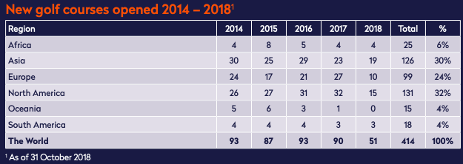
1. Obrázek: Budování golfových hřišť v Asii (R&A, 2019)

Dle webu Tokobirdie.com (Sejarah, 2020) byl nejstarší golfový klub v jihovýchodní Asii založen v Indonésii roku 1872. Golfový klub nesl původní název Batavia Golf Club a založil ho pan A. Gray a TC Wilson z Velké Británie. První místo golfového klubu Batavia se nacházelo v oblasti Gambir zvané v období nizozemské nadvlády Koningsplein, kde se dnes se na tom samém místě nachází Monas, národní památka Jakarty symbolizující boj za indonéskou nezávislost. Toto místo sloužilo především pro společenská setkání emigrantů žijících v Jakartě.
Hřiště bylo v roce 1945 přejmenováno na Jakarta Golf Club, jenž se v dnešní době vyskytuje v oblasti Rawamangun. Někdejší bývalý prezident Soeharto dokonce nazval Jakarta Golf Club svým domovským hřištěm. (The Jakarta,2013). Tento golfový klub se dá vskutku považovat za významnou součást národní golfové historie.

V Indonésii se nachází dohromady kolem 150 golfových hřišť, z nichž je skoro 50 umístěno v okolí Jakarty. Tyto hřiště poskytují služby přibližnému počtu 200 000 registrovaným golfistům na celou Indonésii. To znamená, že v populaci 260 milionů se v Indonésii nachází méně než 0,1 % aktivních golfistů (Golf, 2020). Což oproti Česku, kde je pouze kolem padesáti tisíc registrovaných golfistů vychází zhruba na čtyřikrát více obsazenější hřiště (Paggio, 2020)
V okolí Jakarty vyjde jedna hra na hřišti s osmnácti jamkami ve všední den podle průměrných propočtů hráče na 400 000 IDR - 700 000 IDR (30-50 USD). Zatímco o víkendu hráč zaplatí 900 000 IDR - 2 000 000 IDR (60-140 USD). Vzhledem k vysokým nákladům na hru hraje tento sport v Indonésii bohatší segment obyvatelstva ve věku 40 – 60 let, jenž je oproti mladším časově flexibilnější s vyššími příjmy (Golf, 2020).
Z kapitoly vyplývá, že se golf v Indonésii začal vyvíjet jen díky kolonizaci, bez níž by golf v Indonésii nebyl na takové úrovni jako je tomu dnes. Dále že je v Asii téměř třetina všech golfových hřišť, a přesto v Indonésii je více hráčů na jedno hřiště než v České republice.

Golfová hřiště na Jávě a Bali
Jelikož je Indonésie největším souostrovím světa, jenž se rozkládá na více než 17 000 ostrovech, ze kterých je přes 6 000 obydlených, zaměřila jsem se tak na golfová hřiště na dvou ostrovech. Na nejlidnatější ostrov na světě, kterým je Jáva, a poté na Bali, největší turistickou destinaci v Indonésii (Indonésie, 2021).
V celé Indonésii se nachází kolem 150 golfových hřišť. Na Bali se dohromady vyskytuje 6 golfových hřišť, z nichž je jedno uzavřeno z důvodu renovace. Níže jsou popsány lokality golfových hřišť, jejich vybavení a základní charakteristika (Asian, 2021).

Bali Beach Golf Course
- 9 jamek, par 36 (ideální pro ty, kteří si chtějí v rámci svého jinak nabitého programu zahrát ještě ke všemu golf)
- nachází se v oblasti Sanur, ve vzdálenosti 5 km od města Denpasar, 15 km ve vzdálenosti od letiště
- neposkytuje golfové vozíky, chodí se zde pouze pěšky – možnost zaplacení si caddy
- vypůjčení golfových holí USD 24
- restaurace, driving range
- ideální pro ty, kteří si chtějí v rámci svého jinak nabitého programu zahrát ještě golf
Bali National Golf Club
- 18 jamek, par 72
- nachází se v oblasti Nusa Dua na jižním cípu ostrova, ve vzdálenosti 20 minut od města Kuta a 30 minut od oblasti Seminyak, patnácti minutová cesta z letiště
- golfový vozík zahrnut v ceně, vypůjčení holí USD 8
- restaurace, driving range
- po kvalitní stránce nejlepší golfové hřiště na Bali po rozsáhle renovaci v roce 2013
- v blízkosti mnoha špičkových hotelů
- možnost caddyho
Bukit Pandawa Golf & Country Club
- 18 jamek, par 54 (pouze tří parové jamky)
- lokace na jižním pobřeží na poloostrově Bukit, 10 minut od oblasti Nusa Dua
- vypůjčení golfového vozíku za USD 40, golfové hole USD 50
- driving range, restaurace
- nachází se v těsné blízkosti útesů vystupujících z Indického oceánu, nádherné
scénické výhledy a kousek od malebných pláží na poloostrově Bukit, výhled na Indický oceán
- umístěno mezi několika pěti hvězdičkovými hotely jako Mandarin Oriental, Raffles, Fairmont a Waldorf Astoria
Handara Golf & Resort Bali (umístěno vysoko v horách)
- 18 jamek, par 72
- umístěno vysoko v horách, poblíž jezera Bedugul, 2 hodiny od Nusa Dua a 1 hodina z Ubudu
- vypůjčení golfového vozíku USD 40, golfové hole USD 35
- ubytování, golfová akademie, restaurace, spa, tenis
- v nadmořské výšce 1142 metrů n.m., teploty se pohybují mezi 14 a 20 stupni C, výhled na tropický prales
- kolem se nacházejí místních restaurace s výhledem na jezero
- hotel Handara s vilami (zastaralé)
New Kuta Golf (s výhledy na Indický oceán)
- 18 jamek, par 72
- lokace v oblasti Pecatu poblíž pláže Dreamland, 20 minut od letiště a Nusa Dua
- golfový vozík zahrnut v ceně fee
- driving range, restaurace, spa
- hřiště s výhledy na Indický oceán
- ocenění od časopisu Links Magazine za nejlepší nové hřiště v roce 2008 a nejlepším hřištěm v Indonésii v časopisu Golf Digest v roce 2009
Hřiště Nirwana Bali Golf Club, jenž se nachází necelou hodinu od města Seminyak na východním pobřeží, je uzavřeno z důvodu renovace.
https://www.golfasian.com/golf-courses/indonesia-golf-courses/bali/
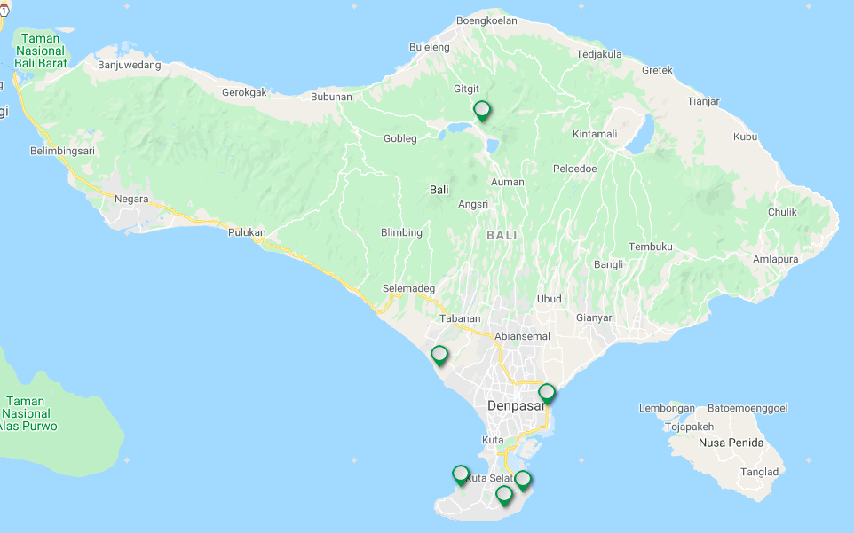
2. Obrázek: Golfová hřiště na Bali (Asian, 2021)

Jakarta má na výběr z 35 golfových hřišť ve městě a jeho okolí, ta 3 nejlepší z hlediska kvality a hodnocení, dle webu Golfasian.com (Asian, 2021), které zahrnu do navrhovaného zájezdu, jsou popsána a uvedena níže.

Cengkareng Golf Club
- 18 jamek, par 72
- umístění v Soewarna Business park, ve vzdálenosti 15 minut od mezinárodního letiště Soekarno-Hatta
- půjčení golfového vozíku USD 50, golfové hole USD 60
- driving range, golfová akademie, golfová škola, masážní centrum, restaurace, sauna, spa (ideální pro relax před odletem)
- hřiště hostilo profesionální turnaj the European Tour Indonesian Open v letech 2005 a 2008
Jagorawi Golf and Country Club (jedno z nejtěžších hřišť v Indonésii)
- tři hřiště tvořící celkem 45 jamek, par 72/72/36
- nachází se 60 minut z Jakarty směrem na Bogor
- půjčení golfového vozíku USD 70, golfové hole USD 45
- ubytování, restaurace, sauna
- jedním z nejnáročnějších golfových hřišť v Indonésii lemované mnoha stromy
Royale Jakarta Golf Club
- 27 jamek, par 72/36
- ve vzdálenosti 15 minut od centra Jakarty
- golfový vozík USD 60, golfové hole USD 50
- driving range, masážní centrum, restaurace, sauna
- jedno z novějších hřišť v Jakartě, mistrovské hřiště světové úrovně

Zbytek hřišť, která jsou uvedená níže na mapce se nazývají a jsou umístěny v:
- Senayan National Golf Club – velmi dobře udržované hřiště v srdci Jakarty
- Suvarna Jakarta Golf Club – hřiště otevřeno roku 2018 v centru Jakarty, otevřeno 2018)
- Damai Indah Golf – Bumi Serpong Damai (BSD) Course – východní Java, 45 minut z centra Jakarty
- Damai Indah Golf – Pantai Indah Kapuk (PIK) Course – na severu Jakarty, kousek od Jávského moře, 30 minut z mezinárodního letiště
- Imperial Klub Golf – ve vzdálenosti 35 minut od mezinárodního letiště
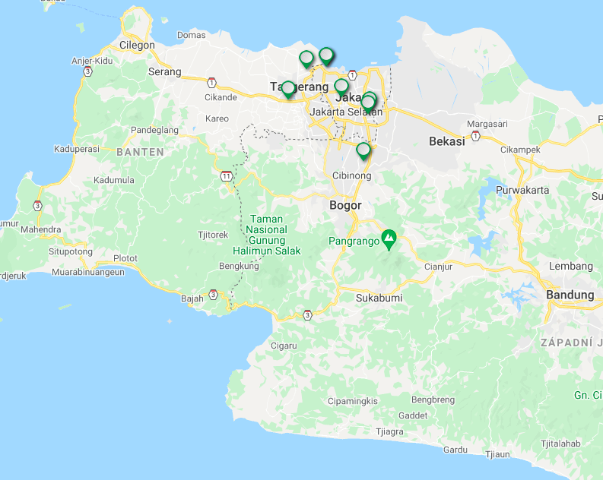
3. Obrázek: Golfová hřiště v okolí Jakarty (ibid.)
U města Yogyakarta se nachází dvě zajímavá golfová hřiště. Jedno z nich se nazývá Borobudur International Golf and Country Club, jenž se nachází půl hodiny od chrámového komplexu Borobudur, se kterým se dá výlet za golfem do těchto míst jednoduše spojit. Druhé hřiště Merapi Golf Yogyakarta, které je ve vzdálenosti od města pouhých 30 minut, poskytuje hráčům výhled na kopce pokryté lávovými kameny (Asian, 2021).

Borobudur International Golf & Country Club
- 18 jamek, par 72
- Magelang City, 60 minut ve vzdálenosti od Yogyakarty, cca 30 minut od chrámového komplexu Borobudur
- golfový vozík USD 30, set holí na půjčení USD 35
- driving range
- restaurace (jávská a mezinárodní jídla)
- výhled na řadu aktivních sopek a hor

Merapi Golf Yogyakarta
- 18 jamek, par 72
- 30 minut od Yogyakarty
- golfový vozík USD 40, půjčení golfových holí USD 37
- driving range
- restaurace
- krásný výhled výhled na horu Merapi a Yogyakarta, kopcovitá scenérie

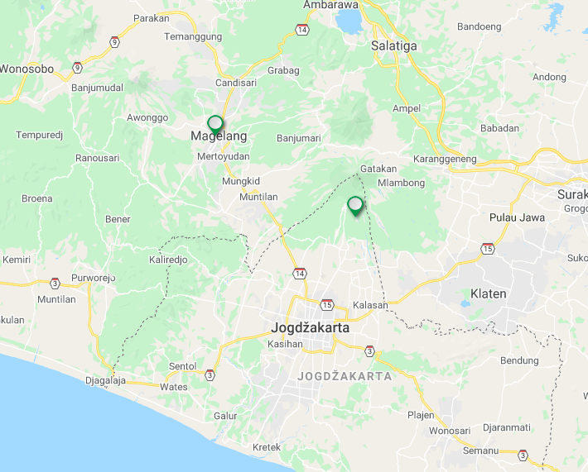
4. Obrázek: Golfová hřiště v okolí Yogyakarty (ibid.)
Předpokládá se, že tyto hřiště budou hrát velkou roli při zájezdech do Indonésie, jelikož jsou to jedny z těch kvalitnější, a jejich umístění je strategickým faktorem pro tvorbu potenciálních zájezdů.

Nástroje Marketingu v CR
Nástroje marketingu jsou nutné při tvorbě zájezdů z důvodu analýzy interního i externího prostředí a v další řadě pro tvorbu ideální komunikace služby.
Pokud počítáme s definicí marketingu „uspokojování vlastních potřeb prostřednictvím uspokojováním potřeb těch druhých“, vychází z toho potřeba zanalyzovat potřeby cílové skupiny, kterou chceme uspokojit. Marketing je tedy možné brát jako proces permanentního zkoumání trendů, poptávky, konkurence a uplatňování těchto dat k vytvoření vlastní nabídky. (Ryglová a kol., 2011, str. 102)
Z nástrojů marketingu byly pro tuto bakalářskou práci vybrány pouze některé nástroje, kterými jsou: PEST analýza, Marketingový mix a SWOT analýza, které jsou podrobněji popsány v následujících podkapitolách.

PEST analýza
Kapitola se zabývá analyzováním metodou PEST, jenž napomáhá k zjištění především externích vlivů na zkoumaný subjekt. Tuto analýzu Tichá a Hron (2002, str. 73) popisují jako výzkumný nástroj zkoumající makroprostředí, které firma nemůže téměř ovlivnit.
Na destinaci či podnik mají z vnějšího prostředí vliv tyto faktory (Ryglová a kol., 2011, str. 105):
- sociální/společenské – do tohoto bodu spadá životní styl zákazníků a jejich mobilita, výše edukace, jak tráví volný čas a distribuce příjmů
- technologické – zde řadíme veškeré výrobní procesy, know-how, veškeré zázemí firmy; kromě výrobních procesů sem spadají i veškeré firemní strategie včetně prodejních, distribučních apod.
- ekonomické – tento faktor zahrnuje obecně tok peněz, jejich nabídku, úrokovou míru, inflaci, investice do rozvoje CR apod.
- politické – souvisí se vztahy určitých zemí, vízovými dohodami, zahraničním obchodem a jejich regulacemi, stabilitou vlády apod.

Ryglová a kol. (2011, str. 105-106) dodává, že je důležité určit rozsah analýzy prostředí ještě před úplným zahájením procesu, jelikož jednotlivé faktory mohou působit na odlišných úrovních (místní, regionální, národní nebo nadnárodní).
Existují také však rozšířené analýzy STEP, SLEPT nebo PESTLE, jenž obsahují dva dodatečné faktory. Těmito faktory jsou legislativní a ekologický (Jakubíková, 2013, str. 98).
PEST analýza bude pro návrh zájezdu stěžejní zejména pro administrativu a poznání sociálních návyků, jak české tak indonéské strany.

Marketingový mix
Funguje jako přehled o ověření správnosti nabízených služeb. Maximální uspokojení zákazníka a jeho potřeb, nachází-li se mimo jeho trvalé bydliště, je cíl každé organizace v cestovním ruchu. Důležité je si tak zapamatovat, že prvky marketingového mixu můžeme ovlivnit, jsou kontrolovatelné proměnné, a zároveň je musíme přizpůsobovat neustále se měnícím situacím kolem (Ryglová a kol., 2011, 108).
Na základě McDonalda a Wilsona (2012, 25) jsou pro marketingový mix nezbytné čtyři informace, které jsou známé pod zkratkou 4P. První je potřeba získat informace o tom, co zákazníci vyžadují, abychom mohli vytvořit produkt (product), který by splnil jejich požadavky. Dále musíme stanovit cenu (price), bez které by produkt nemohl existovat. Propagace (promotion) dále firmě poslouží k informování veřejnosti o službách či produktu. Při propagaci je nutné využít všech forem propagace a komunikace s veřejností jako jsou sociální sítě, akční nabídky, osobní prodej apod. Posledním potřebným prvkem je způsob distribuce (place), který dodává službu či produkt konečnému zákazníkovi.

Produkt
Produkt, respektive služba je stěžejním pro podnikání a bez této složky jsou ostatní složky marketingového mixu nerealizovatelné. Pod produktem si můžeme představit vše, co může být na trhu poskytnuto jako prostředek k zakoupení, spotřebě či použití. Mohou to být jak fyzické předměty, tak osoby, místa, myšlenky či organizace (Kotler, 2007, s. 615).
Zamazalová (2010) doplňuje základní definici produktu o podnikatelskou filozofii, která popisuje fakt, že firma sama nerozhoduje, jaký výrobek bude vyrábět, nýbrž o tom rozhoduje trh, čili spotřebitel samotný. Z toho vyplývá, že produkt, o který nebudou mít spotřebitelé zájem, na trhu zůstane.
Jelikož je produkt nejpodstatnější částí marketingového mixu, díky kterému si zákazník dokáže o společnosti udělat představu, má tak jeho finální kvalita značný vliv na celkové hodnocení společnosti veřejností (Jakubíková, 2013, s. 32).

Cena
Jediná flexibilní složka, která je často velmi problematická při volbě strategie. Role ceny v marketingovém mixu je značně nejpružnějším prvkem, a zároveň jako jediná produkuje příjmy (Kotler, et al., 2005, str.126). Vzhledem k tomu, že zákazník má na internetu možnost ceny produktu s cenami produktů od konkurenčních firem porovnávat, je tak určení ceny pro prodejce v dnešní době velmi obtížné. Firma by tak měla často analyzovat stále se měnící nákupní chování zákazníků a upravovat jim ceny na míru (Kotler a Keller, 2013, s. 420)
Vaštíková (2014, s. 95) stručně popsala vnitřní a vnější faktory, které mají na tvorbu ceny a cenové strategie vliv. Mezi vnitřní faktory zařadila významný rozhodující faktor, kterým jsou náklady, mezi další faktory dále patří marketingové cíle, strategie marketingové mixu nebo cíle, které si firma určí (ovládnutí trhu, zvýšení zisků na maximum, naplnění maximální kapacity prodeje). Vnějšími faktory jsou konkurence, vlastnosti trhu, míra poptávky nebo distribuční síť.

Propagace
Vzhledem k současné situaci COVID-19, je mediální propagace velmi důležitou složkou, možno říci i jedinou možnou. V posledním roce se proto musela propagace těchto služeb rychle vyvíjet a neustále jde kupředu. Každá ze zemí musí využít té nejkvalitnější propagace, jakou na trhu může najít, za účelem obnovení cestovního ruchu po skončení pandemie.
V dnešní době je propagaci přisuzován velký význam, jelikož produkt a cena už nejsou jedinou podstatnou složkou při rozhodování zákazníka o koupi produktu. Pro komunikaci se zákazníky si firmy vytvářejí takzvaný propagační mix, do kterého náleží osobní prodej, reklama, podpora prodeje, public relations (napomáhá vzniku vztahu s veřejností) nebo přímý marketing, který se soustředí na udržování vztahů se zákazníky skrze e-maily, telefonní hovory apod. (Kotler, et al., 2005, str. 27).
Dle Foreta (2011, str.243) propagace používá dvě strategie, první z nich je strategie tlaku (push-strategie), kterou využívají spíše velké, kapitálově silné nadnárodní firmy. Ty praktikují tuto strategii hlavně formou osobního prodeje a podpory prodeje. Druhou strategií je strategie tahu (pull-strategie) využívaná především malými firmami, které jsou schopné si všímat podnětů trhu. Ty skrze strategii tahu usilují o podnícení poptávky po lákavém produktu. U této strategie se jedná o reklamu a pozornost ve sdělovacích prostředcích. Hlavním cílem propagace je tedy vybudování dobré a silné image firmy, a především zvýšení výtěžku na maximum.

Distribuce
Distribuce služeb je velmi specifickou složkou a její strategie je mnohdy složitější k plánování než distribuce produktu. Pomocí tohoto prvku řídí firma postup zprostředkování výrobku k zákazníkovi. Do segmentu distribuce spadá doprava, prodejní sortiment nebo zásobování. Výběr toho, jak výrobek budeme distribuovat je důležitý vzhledem k tomu, že se od toho pak odvíjí cena nebo i produkt jako takový (Kotler, 2005, str. 58).
Web Management Mania uvádí tři způsoby cest, jakými můžeme výrobek k zákazníkovi dostat. První z nich Management Mania uvedl přímý prodej, u kterého producent prodává výrobek sám a nevyužívá zprostředkovatelů v okolí. Kromě přímého kontaktu se zákazníkem do přímého prodeje spadá taktéž provozování vlastního e-shopu. Dále má firma možnost využít nepřímého prodeje přes zprostředkovatele, což je forma, kde je využito prodejní sítě velkoobchodu nebo obchodníků. Obchodní síť v tomto případě vlastní někdo jiný. Poslední ze zmíněných způsobů distribuce se nazývá multilevel marketing, což je kombinace z obou již předešle zmíněných forem šíření produktu mezi zákazníky (Distribuční, 2018).
Dle Ryglové a kol. (2011, 108) jsou tyto čtyři nástroje považovány za základní nebo tradiční. Ryglová a kol. (2011,109) také dále uvádí, že v dnešní době je základní mix mnohdy doplňován o další proměnné z důvodu vybíravosti zákazníků a jejich touhy po stále lepších službách a výhodnějších nabídkách.
Doplňující prvky:
- packaging – obsahuje cestovní balíčky kombinující různé služby, které jsou společně zahrnuty do jedné ceny
- programming – zahrnuje časový harmonogram akcí, jako jsou např. doprava klientů do destinace nebo určitý program zájezdu, taktéž do tohoto prvku spadá řízení zaměstnanců a jejich pracovní postupy
- people – tento prvek se zabývá schopností lidí vyhovět všem požadavkům zákazníků
- partnership – souvisí se spolupracemi mezi poskytovateli služeb, které jsou nezbytné pro funkčnost firmy

K tradičnímu marketingovému mixu 4P se váže alternativa, která je nazývána 4C, na kterou je nahlíženo ze strany zákazníka. Především hodnota (customer value) ze služby, kterou zákazníkovi produkt přinese, je stěžejní. Náklady (costs), které jsou zaměněny za cenu, jsou zákazníkem vynaložené za produkt. Komunikace (communication), která je z pohledu prodejce nahrazena za propagaci, hraje v zákazníkově rozhodováni, zda si produkt koupit, také důležitou roli. Pohodlí (convenience) je zaměněno za místo, což pro zákazníka symbolizuje především dostupnost (vzdálenost od trvalého bydliště) do cílové destinace (Kotler a kol., 2007, s. 71).

SWOT analýza
Kapitola pojednávající o SWOT analýze se věnuje jedné z nejznámějších forem vyhodnocení silných a slabých stránek, příležitostí a hrozeb podniků, produktů, služeb či jakéhokoliv projektu, u kterého je možné tuto formu aplikovat. Dle Páskové a Zelenky (2002) zní definice pojmu takto: „metoda analýzy silných a slabých stránek dané aktivity (projektu, záměru) vnějších příležitostí a vnějších omezení. Kotler (2013) zdůrazňuje, že se dnes tato analýza může také použít na pracovních pohovorech za účelem osobního hodnocení, což potvrzuje univerzálnost metody.
Název SWOT sestává z prvních písmen názvů sektorů, pocházející z anglického jazyka, které tato analýza zkoumá: S = strengths (silné stránky), W = weakness (slabé stránky, O = opportunities (příležitosti), T = threats (hrozby) (Kotler, 2007, 90).
Příležitosti a hrozby jsou faktory, které řadíme do externího prostředí, což znamená, že jsou námi (podnikem, službou, projektem) téměř neovlivnitelné. Zkoumají makroprostředí (společensko-kulturní, politicko-právní, přírodní, demograficko-ekonomické) a prvky mikroprostředí (zákazníky, distributory, dealery, dodavatele, konkurenty) (Kotler, 2007, 90).
Silné a slabé stránky jsou naopak prvky ovlivnitelnými a spadají do interního prostředí. Projekt má tak dvě možnosti, buďto své slabé stránky potlačit a snažit se využít jiných možností, které v předešlé době nebyly brány v potaz nebo využít své silné stránky, kterým by mohla být v budoucnu věnována ještě větší pozornost. (Kotler, 2007, 91)
Jirásek (2003, 70) SWOT analýzu popsal jakožto konzervativní a statickou. Z jeho výroku vyplývá, že tato analýza podle něj nijak nepřináší nová řešení, a zaměřuje se zejména na současnost a minulost, než aby se zaměřovala na budoucnost.
Tato metoda se taktéž doplňuje s PESTLE analýzou, se kterou jsem již čtenáře obeznámila v předchozí kapitole 4.1.

Kvantitativní výzkum

Kapitola vypovídá o standardizovaném vědeckém výzkumu, který napomáhá především ke získání velkého počtu odpovědí za krátkou dobu. Pojem kvantita značí především četnost, množství, počet nebo mnohost. Bártová a kol. popisují kvantitativní výzkum takto “Kvantitativní výzkum trhu se zabývá výzkumem a registrací zpravidla existujících resp. realizovaných prvků tržního chování.“. Ti taktéž podotýkají, že se v tomto výzkumu zabýváme zejména otázkou „kolik“ (Bártová a kol., 2004, s. 113).
Pomocí tohoto výzkumu získáváme informace o hojnosti výskytu určitého jevu. Metoda dotazování je pro tento druh výzkumu zásadní. Formy dotazovaní se dělí na klasické dotazníky, dotazování formou telefonickou nebo přes internet, nebo osobní rozhovor. Určití respondenti, na kterých je kvantitativní výzkum prováděn, by měli být reprezentanty naší cílové skupiny. Cílem výzkumu jsou údaje, které jsou vyjadřovány čísly a dají se změřit (Kozel, 2006)
Pro tuto práci jsem zvolila metodu dotazování formou dotazníku šířený přes internet, který bude pro část mé praktické práce stěžejní. Dotazník je nástroj, který je schopný
Pavlica a kol. (2000, str. 27) definoval několik charakteristických rysů kvantitativního výzkumu:
- Nezávislost – nezávislost výzkumu na jevech, které jsou zkoumány
- Kauzalita – rozpoznání příčinnosti vztahů a zákonitostí, které vysvětlují, jak se lidské projevy opakují
- Hodnotová svoboda a autonomie vědy – výběr studovaného předmětu by měl být posuzován z objektivního hlediska
- Hypoteticko-deduktivní přístup – vědecké bádání prováděné pomocí procesu formulace a testování hypotéz (náležící zákonitostem a obecným pravidlům)
- Redukcionismus – čím více je problematika redukována na jednodušší prvky, tím snáze lze danou problematiku pochopit
- Operacionalizace – vědecké pojmy by měly být převáděny z teoretického do observačního jazyka; zaměřuje se na reálný svět
- Generalizace – velké množství vzorků zkoumaných osob zobecňuje odhalené zákonitosti sociálního a lidského chování
- Průřezová analýza – zkoumané jevy se vyznačují obecnými zákonitostmi, které lze rozpoznat pomocí porovnávání variací skrz odlišnými vzorky

Závěrem této kapitole je dobré zmínit podstatu kvantitativního výzkumu pro tuto bakalářskou práci v objasnění cílové skupiny, jejich hlavních potřeb a míry zájmu o službu.

Praktická část

Marketingový mix golfových zájezdů do Indonésie

V této kapitole jsou čtenáři uvedeny a popsány produkty (nabízené služby), za jakou cenu jsou nabízeny, vysvětleny typy distribuce a jejich odůvodnění a popis marketingové prezentace služby.

Produkt
Produkt čili nabízená služba je v tomto případě zřejmá, jedná se o poskytnutí kompletního balíčku služeb v rámci golfové zájezdu s možností fakultativních výletů do destinace Indonésie v jihovýchodní Asii. Celá služba má za cíl se konat v ideálním trvání celé dovolené čtrnáct dní včetně cesty do místa konání zájezdu a z místa konání zájezdu zpět do České republiky.
Jako rozdíly a diferenciace jednotlivých služeb v rámci zájezdu, a tím nabídnout více možností služeb, můžou být nabízeny tarifní balíčky, které se mohou lišit komfortem jednotlivých služeb či poměrem a kvantitou jednotlivých služeb během zájezdu. Tedy různé balíčky, kde v některých bude zahrnuto více času stráveném na golfovém hřišti a méně fakultativních výletů, jiný balíček naopak může obsahovat více fakultativních výletů.
Další možností, jak vyhovět většímu množství cílové skupiny je nabízet služby dle preferencí luxusu, a to v ubytování, stravě či službách při golfové hře (cart, caddy, apod.).
Služba se skládá z hlavních částí: Let, ubytování, stravování, zajištění golfové hry, průvodce po dobu celého zájezdu, fakultativní výlety, pojištění, VISA.

Let a doprava na místo konání zájezdu
Služba má za cíl zahrnovat veškeré služby zájezdu včetně poskytnutí letenky a dopravení zákazníka na místo konání zájezdu. Zákazníkovi tedy mohou být na požádání po vzájemné domluvě poskytnuty letenky včetně pojištění a dalších možných příplatků, za které si poskytovatel služby může účtovat provize za vyřizování. Cena běžné letenky bez příplatkových služeb stojí z Letiště Václava Havla v Praze do Jakarty či na Bali v rozmezí od 16 000 Kč do 23 000 Kč.
Poskytovatel taktéž zajišťuje transfer z letiště na místo ubytování, které má nasmlouvané s místními hotely, kde jsou zákazníci ubytováni. Zároveň má nasmlouvané transfery mezi golfovými hřišti (pokud nejsou v místě pobytu) a místy konání fakultativních výletů.
Časový harmonogram a frekvence letů se v této době značně liší od těch před vypuknutím pandemie COVID-19, lety nejsou tak časté. Letecká společnost Qatar Airways, jenž v roce 2018 získala titul nejlepší letecké společnosti světa, nabízí let z Prahy na Bali s jedním přestupem v Dauhá (Qatar, 2021).
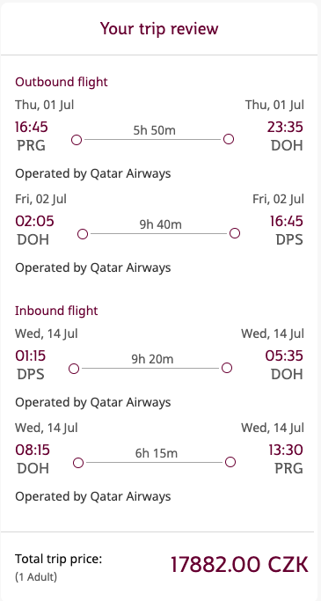
5. Obrázek: Typický příklad leteckého spojení (Qatar, 2021)
Záleží, s jakým předstihem si samozřejmě letenku koupíme, cena je zpáteční letenky je velice pružná. Nutné poplatky za sportovní vybavení, které překročí limitní povolenou hmotnost 25 kg, u letecké společnosti Qatar Airways stojí 30 USD za jedno zavazadlo (Qatar, 2021).
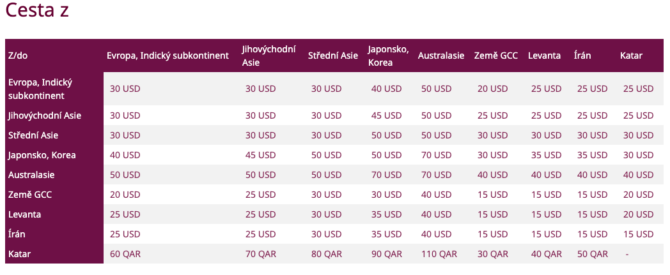
6. Obrázek: Cena za sportovní vybavení v letadle (Qatar, 2021)
Co se týče transferů, zejména na Bali, je možnost využití certifikovaného řidiče s vlastním autem, který má povolení k zajištění dopravě pro turisty. S daným řidičem se může uzavřít smlouva na celou dobu, jenž ulehčí chod a flexibilitu zájezdu. U kvalitního řidiče by měla převažovat pokora, měl by to být místní obyvatel Bali a měl by mít vlastnosti o místech, která navštěvujeme.
Cena soukromých řidičů závisí na dvou věcech, na době, ve které si auto pronajímáme a typ auta, čím větší auto, tím bude cena dražší. Dle webových stránek Seektotravel.com se cena za pronájem pětimístného auta na celý den, 8-10 hodin, pohybuje přibližně kolem 40 USD. Letištní transfery obvykle začínají od 15 USD. Cena taktéž z vlastní zkušenosti záleží na domluvě s konkrétním řidičem a v úvahu připadá i možné smlouvání o ceně (Hire, 2021).

Ubytování
Ubytování zajišťuje poskytovatel dle potřeb zákazníka ve výše zmíněných možnostech balíčků. Služba má za cíl poskytovat luxusní balíčky v co nejlepší poměru cena/výkon. Přednostní cíl je ubytovat zákazníky buď přímo v resortu golfového hřiště či v přímé blízkosti golfových hřišť pro zajištění co největšího komfortu klientů a co nejmenších starostí s dalšími transfery. Potenciální ubytování, pokud je součástí daného golfové hřiště, je popsáno v kapitole Golf v Indonésii. Pokud by byla cena ubytování vysoká a vymykala se cenové relaci požadovaného zájezdu, tvůrce zájezdu by musel vyhledat levnější variantu ubytování v blízkosti daného golfového hřiště, což by sice byla levnější varianta, ale přinesla by další povinnosti jako transfery na golfová hřiště či těžší organizaci harmonogramu.

Stravování
Stravování je vyřešeno v rámci ubytování poskytnutím služeb all-inclusive či jiné formy stravování na hotelu. Strava je v rámci fakultativních výletů přenechána na klientech, kteří mohou využít doporučení a doprovodu fundovaného průvodce, který bude po celou dobu s nimi.

Zajištění golfové hry
Poskytovatel má již předem nasmlouvaná golfová hřiště, kde při vyřizování zájezdu nahlásí jednotlivé členy zájezdu a jejich zájmy co se týče časů golfové hry a potřeby příplatkových služeb a po vzájemné domluvě poskytovatele, účastníka zájezdu a golfového hřiště vznikne předběžný rozvrh časů pro golfovou hru.
Služba má za cíl vyhovět cestujícím a po zjištění zákazníkových preferencí zajistit buď jedno golfové hřiště či více hřišť, kde bude účastník hrát (Záleží na preferencích o kvantitě hry a kvantitě fakultativních výletů).
Popis golfových hřišť na Jávě a Bali, na které se tato práce soustředí, je uveden v kapitole Golf v Indonésii.

Průvodce
Poskytovatel zajišťuje jednoho průvodce (v jedné osobě delegáta) pro všechny cestující po celou dobu zájezdu. Poskytovatel není povinen zajistit průvodce po dobu cesty z Prahy do Indonésie a zpět, aby mohl průvodce zůstat na místě a být připraven pro další turnus zájezdu či jiné povinnosti.
Cílem poskytovatele je mít na pozici zkušeného průvodce, který se dlouhodobě pohybuje v Indonésii nejen, že umí perfektně indonésky a anglicky, ale také důkladně zná prostředí cestovního ruchu v Indonésii a má za sebou mnoho zdárně vyřešených krizových situací. Velkým plusem pro poskytovatele by byl průvodce se zkušenostmi s golfovými zájezdy v Indonésii. Náklady na služby průvodce by byly zahrnuty v nákladech zájezdu a průvodce by byl zaměstnán na živnostenský list.
Zpracovala jsem profily dvou ideálních profilů průvodců dle mého pohledu, který je založený na zkušenostech z cest po jihovýchodní Asii s průvodcem a na mém subjektivním vnímání potřebných vlastností průvodce. Ideální profil průvodce 1: Muž, 35 let, hráč golfu, profesionální průvodce a delegát v jihovýchodní Asii, perfektní znalost Indonéštiny a kultury země, vystudované reálie a historii dané země, přátelský s individuálním přístupem ke každému účastníkovi zájezdu a zároveň tmelič party jednotlivých turnusů.
Ideální profil průvodce 2: Žena, 32 let, profesionální průvodkyně a delegátka v jihovýchodní Asii, perfektní znalost Indonéštiny, blízký vztah s místními obyvateli, kromě znalosti turistických destinací také znalost místní kultury a běžného života.

Fakultativní výlety
Jak je zmíněno výše na začátku kapitoly, součástí zájezdu mohou být (dle zakoupeného tarifního balíčku) fakultativní výlety ať už po hlavních turistických lákadlech destinace či díky zkušenému průvodci do méně známých destinací s možností jedinečného nahlédnutí do místní kultury obyvatelstva.
Jelikož se jedná o golfové zájezdy s možností fakultativních výletů, míra frekvence fakultativních výletů bude vždy upravena potřebám cestovatelské skupiny (dle zakoupených balíčků). Vzhledem k tomu, že při golfové hře není průvodce třeba, je možné nechat část účastníků zájezdu hrát golf a s další částí vyjet na fakultativní výlet.
Fakultativní výlety budou zaměřeny na významná turistická místa v zemi a díky profesionálnímu průvodci také na místa ne tak populární a spíše místa ideální pro poznání indonéské kultury a běžného života místního obyvatelstva. Návrh na jeden takový zájezd, jenž obsahuje fakultativní výlety, se nachází v kapitole Stručný návrh golfového zájezdu v Indonésii.

Cestovní pojištění
Cestovních pojištění nabízí mnoho pojišťoven včetně bank. Možnost vybrat ideální pojištění na srovnávači pojištění a kontaktovat daného poskytovatele s možností dlouhodobé spolupráce a jedinečné slevy pro klienty. Prioritou je dát klientovi na výběr vlastního pojištění, ale taktéž nabídnout možnost nasmlouvaného tarifu. Je nutné povinné doložení cestovního pojištění klientem před začátkem zájezdu.
Roční pojištění pro golfisty, které platí i v zahraničí se dá zajistit skrz webové stránky Golfplan.cz nebo Allianzkancelar.cz (Kalkulace, 2021). Na těchto stránkách se dají vybrat různé varianty pojištění, které by eliminovaly případnou újmu.
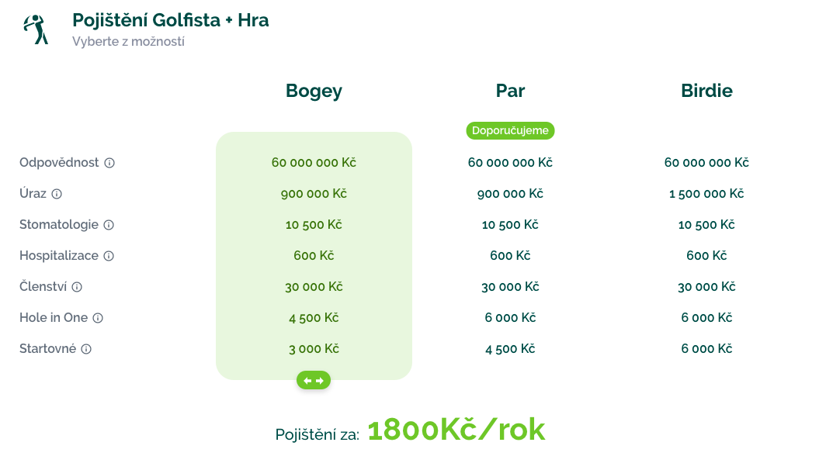
7. Obrázek: Golfové pojištění (Kalkulace, 2021)

VÍZA
Pokud se občan České republiky chystá do Indonésie na méně než třicet dnů za účelem rodinné návštěvy, turistiky nebo pouze transitu do další země, není pro něj nutnost se před odletem vízy nějak zabývat. Občané dohromady 68 zemí, mezi které spadá také Česká republika i Slovensko, víza pro vstup do Indonésie nepotřebují (Visa, 2018).

Unique Selling Proposition
Jedná se o jedinečné prodejní argumenty produktu, služby či společnost. Služba „Golfové zájezdy do Indonésie s možností fakultativních výletů“ si zakládá především na těchto argumentech:
- Jedinečné spojení golfu a Indonésie na českém trhu
- Spojení sportovního cestovního ruchu s poznávacím cestovním ruchem
- Možnost jednotlivých tarifních balíčků dle preferencí golfu či poznávání
- Možnost tarifních balíčků dle preferencí luxusu (ubytování, strava)
- Profesionální průvodce se zkušenostmi s místní kulturou po celou dobu pobytu
- Cestování v malých skupinách
- Individuální přístup ke každému zákazníkovi
- Cíl stát se inovátorem na českém trhu v daném oboru
- Možnost poznat kulturu místních obyvatel Indonésie
- Možnost poznat indonéské golfové prostředí
- Filozofie značky

Cena
Cena každého jednotlivého zájezdu je pohyblivá vzhledem ke všem jednotlivým složkám produktu (služby), která se v závislosti na sezónnosti, ekonomické situaci a dalších mnoha vnějších faktorů neustále mění. Nejvíce proměnlivé složky ceny jsou náklady na dopravení zákazníků do místa konání zájezdu (zpáteční letenka) a cena ubytování v závislosti na zaplněnosti jednotlivých destinací.
Neměnné, respektive proměnné v malých nuancích jsou složky, jako ceny za golfová fee, tedy poplatky za golfovou hru, které by měly být jasně dané provozovatelem hřiště. Další takovou složkou je mzda průvodci, která bude předem nasmlouvaná na určitou dobu v jednotné částce. Pojištění a VISA jsou v krátkodobém rozmezí také málo proměnlivé.
Dalším proměnným faktorem, který se dá předem těžko odhadovat, je složka fakultativní výlety. Náklady se mohou měnit v závislosti na počasí, na obsazenosti turistického místa a krizových situací v rámci transferu mezi místem ubytování a turistické destinace fakultativního výletu. Tato složka však může být řešena přehozením zodpovědnosti za poplatky během fakultativních výletů na samotné účastníky výletu, kterým by průvodce pouze předem řekl předpokládané náklady a v jaké části výletu budou jednotlivé poplatky hrazeny.
Strategie určování ceny je založena na vyvozování dle nákladů na zájezd a zároveň podle konkurenčních cen, které se objevují na českém trhu se zájezdy do Indonésie se zaměřením na sport. Důležitý faktor také hraje výsledek dotazníkového šetření, kde bylo cílovému segmentu nabídnuto na výběr cenové rozmezí, jaké by pro ně bylo přijatelné pro koupi zájezdu.
Nacenění zájezdu na základě vyhodnocení dotazníkového šetření a provedených analýz je umístěno v kapitole Stručný návrh golfového zájezdu v Indonésii.

Distribuce
Poskytovatel si zakládá na přímé distribuci své nabídky zájezdů přímo zákazníkům, tedy na trhu B2C. V zájmu je zaměřovat se především na český a okrajově slovenský trh, jelikož tyto dva trhy si jsou velmi podobné. Po případné době úspěšné činnosti na československém trhu je možnost službu rozšířit do zahraničí, ale pro rozšíření je třeba nabrat mnoho znalostí v oboru, co se týče především legislativy, víz či pojištění.
Jelikož je jasně daná cílová skupina, která v dotazníkovém šetření projevila zájem o golfové zájezdy v destinaci Indonésie, je tak i zjednodušen proces tvorby strategie distribuce, který může vést přes nadstandartní vztahy poskytovatele s golfovými kluby napříč Českou republikou, kde v každém klubu mají databázi e-mailových kontaktů. Jelikož každý registrovaný golfista musí být zaregistrovaný i v jednom z českých klubů, je tak možné oslovit téměř celou cílovou skupinu tímto způsobem. Samozřejmě se musí počítat za poplatky klubům za rozeslání informací o zájezdech.

Propagace
Jelikož se jedná o službu, propagace byla do značné míry již popsána v distribuci. Kromě e-mailingové kampaně je však do složky propagace zařadit i další složky, o které lze e-mailingovou kampaň opřít. Tím je primárně na mysli web, který by měl jasně nabízet veškeré informace o náležitostech před zájezdem, samotném průběhu zájezdu, bezpečnosti, administrativě a dalších… Nesmí chybět jasný koncept zájezdů a lákavá vizuální složka v podobě fotek a showreelu (ukázkového videa).
V dnešní době je také pro komunikaci jak s potenciálními zákazníky, tak s již stávajícími (i pro remarketing) důležité začlenit svou komunikaci na sociální sítě. U této služby by se jednalo primárně o sociální síť Facebook, která zákazníkům umožňuje jednoduše komunikovat s poskytovatelem. Pro Facebook je vhodné zapojit i propagované příspěvky alespoň v minimální výši pro lepší zacílení nejen organickým dosahem. Okrajově je vhodné se u dané služby věnovat také Instagramu, kde však stačí organický dosah a důraz především na vizuální stránku a lákavé příspěvky. V neposlední řadě, a to především z profesní stránky je dobré se zapojit do dění na profesní síti LinkedIn, kde se v dnešní době již zapojují i profesionální průvodci a po velice nejistém roce v oblasti cestovního ruchu kvůli pandemii COVID-19 mohou být k dispozici pro nového poskytovatele zájezdů.

Počáteční náklady na propagaci
Do počátečních nákladů na propagaci služby se musí počítat se založením webu, zisk profesionálních fotek z destinace (možnost získat od resortu či golfových hřišť) a vznik showreelu (ukázkového videa).

Vyhodnocení dotazníkového šetření

Výběr metody dotazníkového šetření vycházel především ze záměru oslovení co největšího počtu respondentů. Dotazník na začátku obsahoval úvodní text objasňující respondentům záměr dotazníku, který byl zakončen poděkováním. Dotazník se skládal z otázek, které dávaly dotazovaným na výběr pouze jednu možnou odpověď, u jiných byla možnost odpovědí více. Respondenti měli v určitých případech příležitost svoje odpovědi také rozvést či doplnit, pokud se jejich odpověď v nabízených možnostech neobjevila. Dotazník se také skládal z otázek typu textové odpovědi, u které se měli možnost respondenti rozepsat a projevit svůj názor na danou problematiku.
Dotazník byl cílen na golfisty ve věku od osmnácti let a výše. Dotazníkové šetření bylo realizováno elektronickou formou pomocí on-line platformy Survio.com pro tvorbu dotazníků. Dotazník jsem rozeslala přes odkaz, pomocí kterého jsem oslovila všechny mé známé, kteří jsou aktivními golfisty. Abych měla respondentů co nejvíce, odkaz jsem také sdílela na Facebookové stránce Golfový Svět – Bazar by GolfPlan. Tato stránka slouží především k prodeji použitého golfového vybavení, ale i mně byli členové stránky s dotazníkovým šetřením ochotni pomoct a aktivně se zapojili do vyplňování nad moje očekávání.
Dotazník jsem před spuštěním testovala za pomoci rodinných příslušníků, kteří mi na otázky zodpověděli. Před rozesláním dotazníku jsem jejich odpovědi smazala.
Doba trvání kvantitativní metody sběru informací probíhala týden. Dotazník obsahoval 20 otázek a nashromáždila jsem celkem 157 odpovědí.

Cíl výzkumu – předpoklady
Pomocí tohoto dotazníkového šetření bylo cílem zjistit, zda mají čeští golfisté povědomí o spojení golfu s jihovýchodní Asií, zejména s Indonésií, zda by měli o golfový zájezd do Indonésie zájem a co by podle nich měl takový zájezd splňovat. Vzhledem k celosvětové pandemii onemocněním COVID-19 bylo v dotazníku také zkoumáno, zda by opatření měla vliv na zakoupení zájezdu do zahraničí. Po vyhodnocení dotazníku sestavím golfový zájezd, který bude splňovat představy většiny respondentů.
Předpokládám, že většina lidí o spojení golfu s jihovýchodní Asií, zejména Indonésií neslyšela, nemají žádné zkušenosti s golfem v této části světa oni samotní ani jejich známí v okolí. Dalším předpokladem je, že více golfistů hrálo golf v zahraničí především v Evropě, a to skrz cestovní kancelář. Atraktivnost zájezdů respondenti dle mých předpokladů budou hodnotit spíše kladně, zájezd by si koupili, ale pouze za předpokladu, že by se nemuseli nechat očkovat vakcínou proti onemocnění COVID-19 a že by proticovidová opatření nebyla zavedena. Posledním z předpokladů pro tuto práci je důležitosti přítomnosti českého průvodce, kterou budou účastníci brát jako jednu z priorit podmínek zájezdu.

Zpracování údajů výzkumného šetření
Jak jsem již zmínila, počet odpovědí tohoto dotazníku činí 157. Žádné z odpovědí nebyl důvod vyřazovat, všechny jsou ve výsledcích dotazníku zahrnuty. Výsledky jsou v grafech znázorněny jak v přesných počtech responzích, tak v procentuálních podílech.

Otázka č. 1: Pohlaví
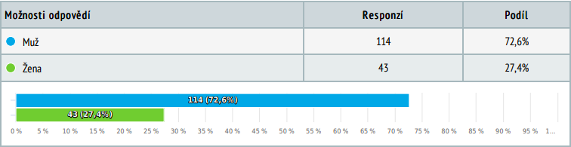
8. Graf: Pohlaví respondentů
Z grafu je patrné, že převážnou většinu respondentů tvoří muži. Jedná se o necelých 73 %. Článek, který dle webu Navzduchu.cz vyšel v časopisu Golf Digest popisuje, že z přibližného počtu šedesáti milionů golfistů na světě tvoří ženy zhruba pouhou čtvrtinu. Dle statistik je žen hrajících v České republice golf asi 30 % (Halada, 2009). I z tohoto důvodu je dobré se zamyslet nad formou zájezdu s fakultativními výlety, kdy golfista vyrazí na dovolenou se svou partnerkou nehrající golf.
Golf je jedním z mála sportů, který ženám dovoluje hrát vyrovnaný souboj s muži. To díky různým druhům odpališť, které přizpůsobují délky jamek golfistům různé výkonnosti a pohlaví. I když tomu tak je, golf je na druhou stranu sportem, jenž vyžaduje vyhrazení dlouhých časových bloků, a to je i pro ženy ve vyspělých západních zemích problémové, jelikož ony jsou v převážné většině stále ty, které se starají o děti a obstarávají domácnost (Halada, 2009).
Níže přiložený obrázek statistiky registrované členské základny popisuje počet registrovaných hráčů pod záštitou České golfové federace od roku 1990 do roku 2020. Celkový počet hráčů je náležitě rozdělen na počet mužů a žen (Paggio, 2020).
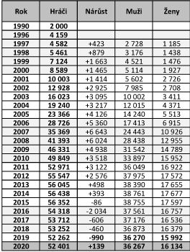
9. Obrázek: Nárůst golfistů ČGF (Paggio, 2020)
Z výsledků této otázky a statistiky České golfové federace (ČGF) vyplývá, že propagace by měla zohledňovat cílení na golfovou společnost, kde je mužské pohlaví stálým majoritním prvkem.

Otázka č. 2: Věk
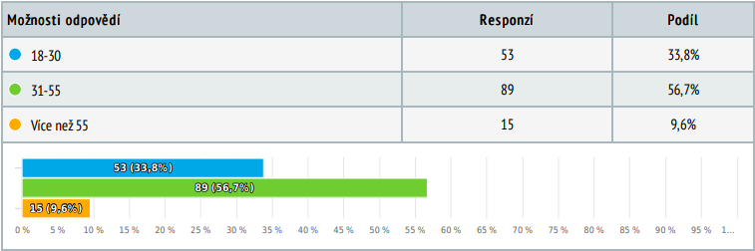
10. Graf: Věk
Druhá otázka dotazníku byla zaměřena na věk respondentů. Na pomyslném prvním místě se umístila kategorie ve věkovém rozmezí 31-55 let. Ze všech dotázaných tato skupina tvoří 56,7 %. Druhým nejvíce zastoupeným věkovým rozmezím 33,8 % byl věk od osmnácti do třiceti let. Zbytek, necelých 10 %, tvořili lidé starší více než 55 let.
Výtah ze statistik ČGF, který provedl autor webových stránek Navzduchu.cz v roce 2009 zobrazuje věkový průměr českého golfisty činící 38 let. Největší skupina hráčů spadá do rozmezí 31-40 let. Tato skupina v roce 2009 tvořila 28 %. Druhou, více početnější skupinou, je skupina hráčů ve věku 41-50 let, tvořící 22 % (Halada, 2009). V dnešní zůstává trend stejný a poměry se dramaticky neliší.

Otázka č. 17: Kolik byste byli ochotni zaplatit za dvanácti denní pobyt v Indonésii? (cena bez letenky, která se běžně pohybuje kolem 16 – 23 000 Kč)
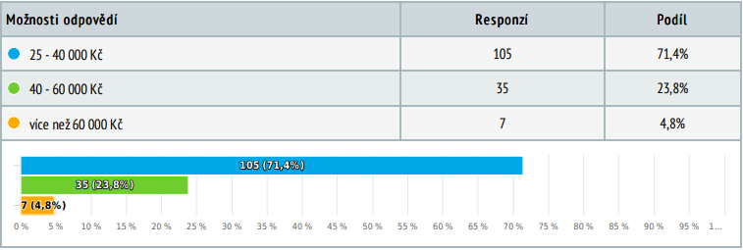
11. Graf: Vhodná částka dle respondentů
Tato otázka byla pouze pro ty, kteří v předešlé fázi dotazníku projevili zájem o vycestování za golfem do Indonésie. Podíl 71,4 % by bylo ochotno zaplatit zájezd v cenovém rozmezí 25 – 40 000 Kč. Pouhých 4,8 % by si vybralo zájezd dražší než za 60 000 Kč. Zbývajících 23,8 % by bylo ochotno zaplatit zájezd v cenové relaci 40 – 60 000 Kč.

Otázka č. 18: Do jaké příjmové skupiny se podle Vás řadíte?
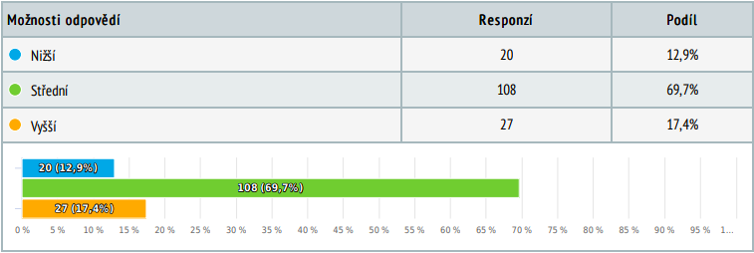
12. Graf: Příjmová skupina respondentů
Uvědomuji si, že otázka o výši příjmů nevykazuje žádné přesné hodnoty, ale byla položena takto, jelikož je důležité, jak se sami respondenti z cílové skupiny považují za výdělečně činné. Další otázkou je, do jaké míry odpovídají respondenti pravdivě, větší pravdivosti by měla pomoci anonymita dotazníku.
Ke střední třídě, která v České republice činí příbližně 70 procent, se v dotazníku hlásí 69,7 %. Vyšší příjmovou skupinu tvoří 17,4 % (IDnes,2021). Dalo se očekávat, že u nižší příjmové skupiny bude procento respondentů nejmenší, a to z důvodu vyšších poplatků za golfová fee, golfová členství či vybavení, které tento sport požaduje, a které si méně výdělečně činní lidé mohou málokdy dovolit.

Shrneme-li výsledky otázek číslo 2, 17 a 18, hlavní cílovou skupinu golfových zájezdů do Indonésie by měli tvořit lidé mezi 31-55 lety se středním a vyšším příjmem, jelikož pro golfovou turistiku v Asii je vyžadována větší investice než do průměrné dovolené.
Dle dotazníku se dá předpokládat, že větší množství lidí, kteří se řadí z většiny do střední třídy, by si zakoupilo zájezd v cenové relaci 25 – 40 000 Kč, tato cena však nezahrnuje letenku.
Pro nejnáročnější skupinu se počítá s luxusnějšími balíčky (lepší ubytování, lepší strava, apod.), které jsou popsány v kapitole Marketingový mix.

Otázka č. 3: Jste: Pracující/Student/ V důchodu/Jiná
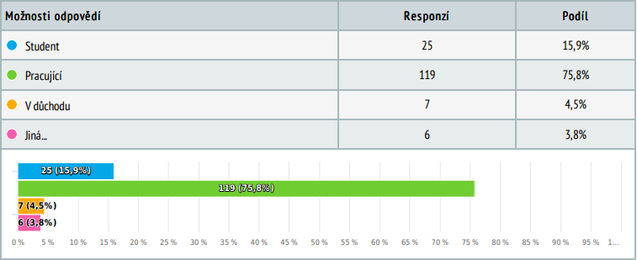
13. Graf: Zaměstnání
Necelých 80 % respondentů se řadí do skupiny pracujících. Studenti tvoří 15,9 % dotazovaných. Zbytek se skládá z respondentů, která jsou již v důchodu, na rodičovské dovolené, či kombinace pracujícího studenta nebo pracujícího na rodičovské dovolené.
Skupina pracujících nebo v důchodu je skupinou cílovou, zejména z toho důvodu, že zájezdy za golfem do Indonésie se řadí mezi ty dražší. U studentů je velmi malá pravděpodobnost, že by si takový golfový zájezd mohli dovolit.

Otázka č. 4: Jak často chodíte hrát golf?
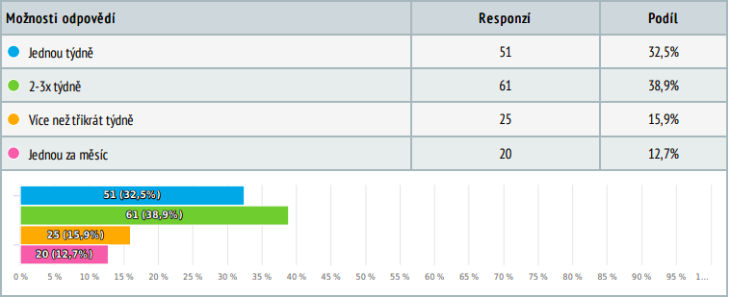
14. Graf: Intenzita hraní golfu
Ze všech 157 dotazovaných hraje golf 2-3x týdně 38,9%, tedy 61 hráčů. O 6,4 % byla méně častější odpověď „jednou týdně“. Vzhledem k časové náročnosti tohoto sportu bylo pouze 25 responzí „více než třikrát týdně“. Dvacet respondentů z celkové počtu hraje golf jednou za měsíc.

Otázka č. 12: Byla by pro Vás potenciální cesta do Indonésie za golfem zajímavá? (za předpokladu dostatečného množství informací o golfu v Indonésii)
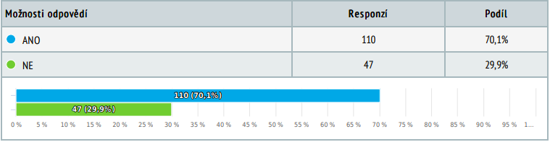
15. Graf: Posouzení zajímavosti služby
Cestu do Indonésie za golfem hodnotí jako zajímavou dle předpokladu většina účastníků dotazníku v poměru 110 ku 47 odpovědím. Za předpokladu správně vybraného vzorku je pro sestavení zájezdu zájem více než dvou třetin dotázaných velmi pozitivní.
Kontingenční tabulka otázek číslo 4 a 12
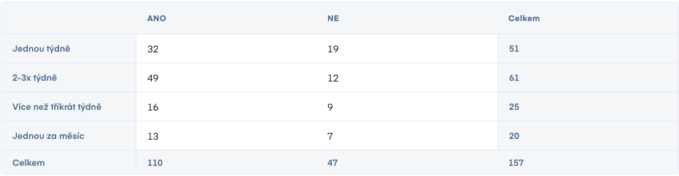
16. Graf: Zájem o zájezd v závislosti na intenzitu hry golfu respondentů
Z grafu vyplývá, že více než tři pětiny golfistů hrajících golf jednou týdně hodnotí zájezd do Indonésie jako zajímavý, zatímco více amatérští hráči hrající pouze jednou za měsíc projevili zájem pouze mírně nadpoloviční. Největší procentuální zájem byl u skupiny hráčů hrajících 2-3x týdně. Překvapivě u respondentů hrajících nejčastěji byl zájem mírně menší, přesto nadpoloviční. Z tohoto důvodu jsou vytvořeny balíčky s větším či menším poměrem golfové hry po dobu zájezdu, které jsou opět popsány v kapitole Marketingového mixu.

Otázka č. 5: Váš golfový handicap?
Tuto otázku jsem do dotazníku zahrnula, abych si byla jistá, že dotazník vyplňují skuteční hráči golfu či lidé, kteří povědomí o golfu mají a jsou tak potenciálními účastníky zájezdu (v případě nesmyslné odpovědi bych daný dotazník do výsledků nezahrnula).

Otázka č. 6: Už jste někdy hráli golf v zahraničí?
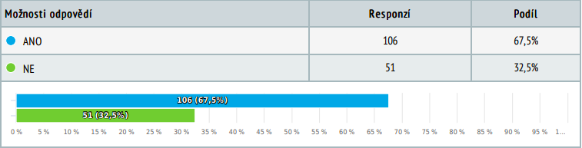
17. Graf: Zkušenost s golfem v zahraničí
Z výsledků této otázky vyplývá, že 67,5 % již golf v zahraničí alespoň jednou hráli. Toto procento značí velký zájem o golf i v jiných zemích než pouze v České republice. Cestu za golfem do zahraničí podnikají většinou ti, kteří nejsou v golfu úplnými začátečníky. Dle vlastní zkušenosti si dovolím tvrdit, že golf je při pokročilé úrovni hráče příjemnější a účastník si tak hru dokáže více užít. Naopak v začátcích je pro hráče téměř nepodstatné, kde a na jakém hřišti se sport učí.

Otázka č. 7: Pokud ANO, kde a kolikrát?
Na tuto otázku se mi dostalo mnoho rozmanitých odpovědí, které jsem rozřadila do dvou kategorií. První z nich je kategorie Evropa, ve které byly nejvíce zmiňovány okolní státy České republiky, zejména Slovensko a Rakousko, pak také častá destinace Turecko, dále jižní země jako Španělsko či Portugalsko a ostrovy jakožto Mallorca, Madeira, Malta, Tenerife nebo Kypr. Do druhé skupiny jsem k sobě přiřadila zbytek světa, kam je cestování náročnější než po Evropě. Do této skupiny spadají země jako Spojené arabské emiráty, Austrálie, Uganda, Botswana, JAR a další exotické destinace. Ze všech celkových 106 odpovědí bylo zmíněno Bali pouze dvakrát.
Dle předpokladů byla Evropa zmiňována opravdu nejvíce, ale také mě překvapilo množství zmíněných exotických destinací.

Otázka č. 8: Pokud ANO, vyrazili jste: 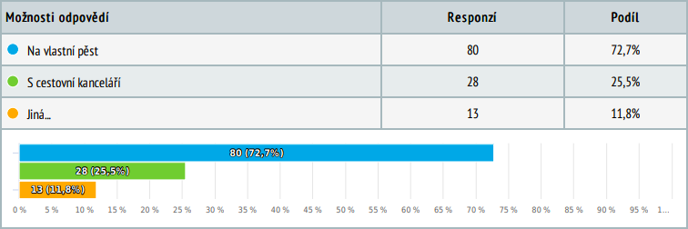
18. Graf: Způsob vycestování za golfem
Tato otázka byla určena pro ty, kteří už někdy golf v zahraničí hráli. Touto otázkou jsem chtěla zjistit, zda byla jejich cesta za golfem organizována cestovní kanceláří nebo jimi samotnými. Možnost odpovědi „Na vlastní pěst“ zvolilo 72,7 % respondentů, což nepotvrzuje můj předpoklad a svědčí o schopnosti samostatného cestování respondentů i za účelem hry golfu v zahraničí, což znamená, že si byli schopni sami zajistit komunikaci s golfovými hřišti.
Mezi individuálními responzemi dotazovaných se také objevila forma vycestování skrz golfový klub nebo golfovou tour. Častou odpovědí byla také kombinace obou zmíněných možností, což přispívá k možnosti nabízet zájezd právě této specifické skupině. V individuálních odpovědích se objevil způsob hraní golfu v zahraničí při příležitosti pracovního pobytu.

Otázka č. 9: Slyšeli jste někdy o spojení jihovýchodní Asie a golf? (Pokud ano, o jaké konkrétní destinaci?)
Kladných odpovědí na tuto otázku se mi dostalo 54. Velice často zmiňovanými zeměmi bylo Thajsko, které bylo respondenty zmíněno 27x, Vietnam 7x nebo Malajsie 5x. V jedné z odpovědí byl dokonce zmíněn i ostrov Tioman, jenž Malajsii náleží. Párkrát bylo zmíněno Bali, Singapur nebo Filipíny. V odpovědích se objevila taktéž Čína, Srí Lanka nebo Jižní Korea. Tyto odpovědi vypovídají o mírné neznalosti obyvatelstva ohledně konkrétních zemí, které do jihovýchodní Asie spadají.
Velmi kladně hodnotím to, že golf spojovaný s jihovýchodní Asií v podvědomí občanů České republiky alespoň trochu je. Z odpovědí se zdá, že respondenti do značné míry nerozlišují jednotlivé destinace jihovýchodní Asie, tudíž by mohli být stejně otevření destinaci Indonésie, jako například právě Thajsku.

Otázka č. 10: Slyšeli jste o spojení golfu s Indonésií?
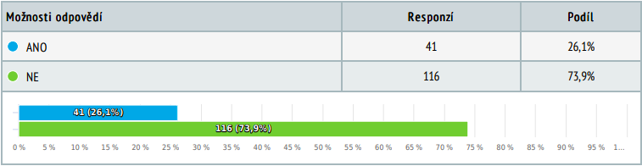
19. Graf: Spojení golfu s Indonésií
Výsledek této otázky potvrdil předpoklad o neznalosti spojení golfu s Indonésií. Z celkového počtu respondentů slyšelo o tomto spojení doposud pouhých 26,1 %. Z tohoto důvodu je důležité do komunikace zařadit osvětovou či naučnou kampaň o destinaci a místních golfových poměrech.

Otázka č. 11: Pokud ANO, co? Jaká to byla například destinace nebo golfové hřiště?
Jinou destinaci v Indonésii spojenou s golfem, než Bali, dotazovaní neznali. Bali bylo zmíněno 17x. Ostatní si přesnou destinace nebo golfové hřiště nevybavují, ale ví, že destinace pro golf je to dostupná. V responzích zazněla i tři negativa, jedno z negativ se týkalo finanční náročnosti hřišť, druhé vypovídalo o celkové nezajímavosti golfových hřišť a poslední negativum zahrnovalo vzdálenost Indonésie od České republiky a zbytečnost takovou vzdálenost za golfem cestovat, když v Evropě je kvalita mnohem lepší. Jeden jediný respondent spadající do věkové kategorie 18-30 získal vědomost o tomto spojení skrz YouTube kanál Golf Sidekick.

Otázka č. 13: Jeli byste na golfový zájezd do Indonésie?
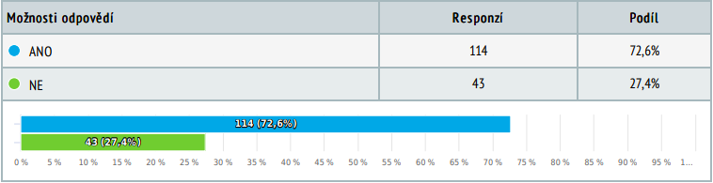
20. Graf: Jeli by respondenti na zájezd do Indonésie?
Z celkového počtu respondentů by na zájezd do Indonésie vyjelo potěšujících 72,6 %.

Otázka č. 14: Pokud ANO, požadovali byste ještě nějaké služby navíc (kromě golfu)?
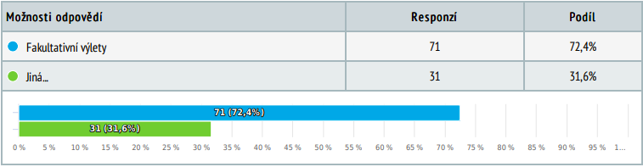
21. Graf: Dodatečné služby
Na tuto otázku odpovídali pouze ti jedinci, jenž by na takový druh zájezdu do Indonésie jeli. Kromě možnosti fakultativních zájezdů jsem poskytla taktéž možnost textové responze, která dotazovaným dala příležitost vepsat svou vlastní odpověď.
Fakultativní výlety by uvítalo 72,4 %. Mezi odpověďmi „Jiná…“ se několikrát vyskytl požadavek na služby spojené s relaxací jako je wellness či spa, časté koupání v moři nebo poznávání lokální kuchyně a kultury více do hloubky. Odpovědi, jenž se vyskytly pouze jednou, zahrnovaly jógový program pro manželku, dostatečná wifi skrz práci, poskytnutí hrajícího caddyho, který rozumí golfu, all inclusive nebo neomezenou hru golfu.

Otázka č. 15: Pokud byste do Indonésie jeli, co by pro Vás byl důležité? 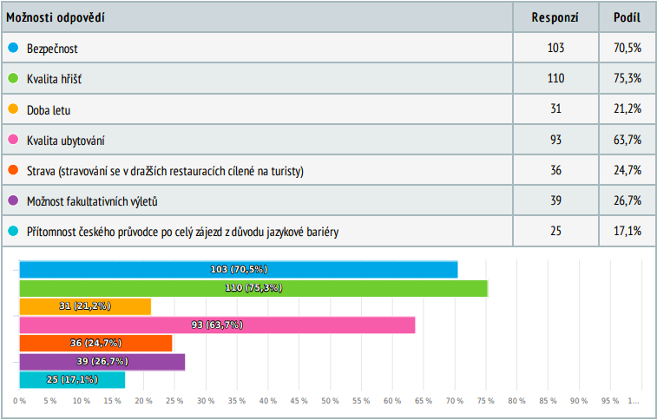
22. Graf: Priority při vycestování
Touto otázkou jsem zkoumala priority potenciálních účastníků golfového zájezdu do Indonésie. Na grafu je možno vidět, že bezpečnost a kvalita hřiště jsou v žebříčku dvěma nejvíce volenými možnostmi. Kvalita hřišť značně vítězí, z čehož vyplývá, že při výběru hřišť do zájezdu je nutné získat veškeré informace o hřišti a brát zřetel na kvalitu.
Avšak možnost přítomnosti českého průvodce po celý zájezd z důvodu jazykové bariéry, která se umístila až na pomyslném posledním místě, se nesetkala s mým předpokladem. Z tohoto výsledku můžeme posoudit, že jazyková bariéra není v dnešní době již pro cestovatele až takový problém. Přesto pro poskytovatele zájezdu zůstává přítomnost průvodce po celou dobu zájezdu prioritní.

Otázka č. 16: Pokud pro jsou pro Vás důležité i jiné faktory než ve výše zmíněných možnostech, napište jej, prosím, zde.
Dalšími důležitými faktory, které by účastníci zájezdu potřebovali ke své spokojenosti, je například noční život, dobré vztahy mezi účastníky zájezdu nebo hlubší poznání nejenom golfových hřišť, ale taktéž i proniknutí do místní kultury a života místních. Dále se v odpovědích respondentů objevila důležitost výše golfových poplatků na hřištích, či plného servisu během celého zájezdu, aby si účastník mohl plně odpočinout a nemusel se o nic starat. V neposlední řadě by také hrála roli dostupnost případné lékařské péče.
Z důvodu výše zmíněných požadavků je právě potřebná účast průvodce, který by se o dodatečné služby v případě zájmu účastníků postaral. Aby došlo k eliminaci neshod ve skupině, se cestování v malých skupinách, kde se klienti budou znát a mají stejné zájmy, stává prioritou.

Otázka č. 19: Byli byste ochotni na zájezd jet i za předpokladu, kdyby koronavirová opatření stále existovala?
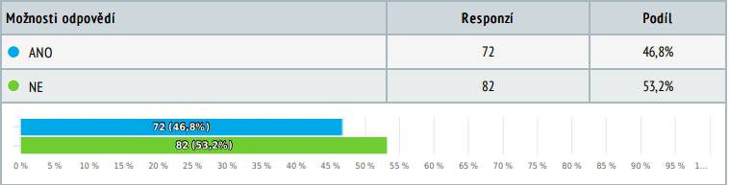
23. Graf: Opatření COVID-19
Otázka č. 20: Uvažovali byste o zájezdu i v případě nutného podstoupení očkování? (např. COVID-19)
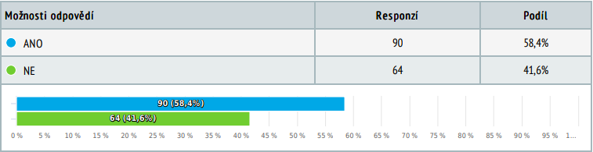
24. Graf: Nutnost očkování

Poslední dvě otázky číslo 19 a 20 se týkaly současné situace onemocněním COVID-19. V otázce číslo 19 odpovědělo 53,2 % respondentů, že by zájezd do Indonésie nepodstoupili za předpokladu, jestliže by koronavirová opatření stále existovala (tzn. zavřené obchody, zavřené restaurace, zákaz přístupu na památky apod.. Výsledek této otázky tak potvrzuje můj předpoklad.
Naopak výsledek druhé otázky druhý z předpokladů týkající se této problematiky vyvrací, jelikož 58,4 % respondentů by o zájezdu uvažovalo i v případě, kdy by bylo nutné podstoupit nezbytné očkování kvůli cestě do zahraničí.
Cestovní ruch je celosvětově jedním z nejvíce dotčených sektorů pandemií COVID-19. Na druhou stranu, pro nově vznikající cestovní kancelář může být v případě správného načasování vzniku zájezdů proběhlá pandemie výhodou.

PEST Analýza

V této kapitole se budu zabývat analýzou externích vlivů, které jsou prakticky neovlivnitelné, a se kterými při vstupu na trh musí organizace počítat. Zaměřovat se budu na vlivy působící na zájezdy jak z hlediska trhu v Indonésii, tak z hlediska trhu v České republice. Všechna odvětví a úskalí faktorů, které tato analýza zahrnuje, se stále proměňují, a tím mohou mít výrazný vliv na úspěšnost dané organizace.

Sociální/společenské faktory
Stěžejní je vyčlenění cílové skupiny a dobré poznání jejich návyků, jelikož budou součástí komunikace služby a získávání renomé u indonéských kooperujících organizací (ubytovací, stravovací zařízení, golfová hřiště, transfery, atd.). Cílovou skupinu tvoří lidé na 30 let, finančně nezávislí, kteří pravidelně cestují do exotických destinací, tudíž je předpoklad bezproblémové adaptace na indonéskou kulturu a dodržování místních pravidel.
Z hlediska, že Indonésie je zemí, jejíž oficiální jazyk a kulturu zná v České republice jen hrstka lidí, je pro pocit bezpečí a komfortu cestujících nutné zajistit průvodce. Tento průvodce by měl splňovat určitá kritéria, kterými je například znalost prostředí, dobré organizační schopnosti, pohotovost, kladný vztah k lidem apod. Především by měl být průvodce schopen taktéž předložit potvrzení o profesní kvalifikaci. Pro danou službu je tak nutná pouze velice úzká skupina pracovní síly, kterou musí poskytovatel zaměstnat, respektive pouze průvodce či více průvodců. Dalšími sociálními faktory však jsou i vztahy s indonéskými organizacemi (resorty, golfovými hřišti, společnostmi zajišťující transfery), kde je třeba porozumět dané kultuře a jejich pracovním návykům pro naplánování bezproblémového chodu zájezdu a uzpůsobit harmonogram i dle jejich pracovních morálky a předejít tak krizovým situacím. Důležitým bodem je také edukace samotných účastníků zájezdu o místní kultuře, náboženstvím a jejich zvycích a případných tabu dané kultury, jelikož je Indonésie z více než 86 % islámskou zemí (Bali-indonesie.cz).

Technologické
Technologické faktory, které přímo dopadají na službu mohou být především technologické nároky na správný chod cestovní kanceláře v České republice, především tedy web a správnou komunikaci se zákazníky, jak při oslovování klientů, před zájezdem, tak po celou dobu zájezdu a v rámci vyhodnocování i po konání. K tomuto nejlépe přispívají jasné strategie komunikace prostřednictvím předem daných kanálů a důkladný sběr dat. Technologické faktory, které již nespadají přímo ke službě jsou pak u stran organizující, které jsou nutné k zájezdům, tedy letecké společnosti, resorty a golfová hřiště.

Ekonomické
Současná situace má velký ekonomický dopad na jeden z nejdůležitějšího ekonomického sektoru světa, kterým je cestovní ruch. V souvislosti s pandemií onemocnění COVID-19 se v současné době mnoho lidí potýká jak s ekonomickými, tak sociálními potížemi. Vzhledem k těmto důvodům si většina z nich zájezd do zahraničí dopřát nemůže, i když k tomu tak třeba bylo v předchozích letech běžně, nebo musejí čelit rozhodnutí, zda již zakoupený zájezd zrušit.
Další dopad, který současná situace na trh cestovního ruchu má, je cena letenek, která se od doby před-covidové liší. Dalším ekonomickým faktorem je dopad krize spojené s onemocněním COVID-19 na ekonomickou situaci golfových hřišť a ubytování v Indonésii, kdy se mohou ekonomické problémy z důvodu nečinnosti resortů projevit na kvalitě golfových hřišť či celých resortů a jejich služeb z důvodu propouštění zaměstnanců a chodu v omezeném režimu z důvodu úspor finančních prostředků, jelikož je Indonésie závislá na cestovním ruchu a již je více než rok bez většinového přísunu turistů. Důležitým faktorem je plat kvalitního, zkušeného průvodce. Dle interních informací, od ověřených českých průvodců se cena průvodce na 14 dní pohybuje kolem 2500-3500 na den.

Politické
Vztahy Indonésie s Evropskou unií popisuje článek z roku 2019 na businessinfo.cz takto: „Vztahy Indonésie a EU nejnověji upravuje vzájemná Dohoda o partnerství a spolupráci, která se dotýká řady oblastí včetně obchodu, životního prostředí, energetiky, vzdělání, vědy a techniky, migrace a boje proti terorismu“. Podepsána byla v listopadu 2009 a v platnost vstoupila 1. 5. 2014 (Vztahy, 2019).
Ministerstvo zahraničních věcí ve starším dokumentu z roku 2007 popisuje vztahy České republiky a Indonésie následovně: „Vzájemné vztahy mezi Českou republikou a Indonésií jsou velmi dobré a dlouhodobě bezproblémové. Jejich základem je především tradice hospodářské spolupráce. Byly rovněž vytvořeny podmínky pro úspěšný rozvoj spolupráce v oblasti obrany. O intenzitě vzájemných vztahů svědčí poměrně vysoká frekvence bilaterálních návštěv. ČR je v Indonésii aktivní rovněž v rámci humanitární a rozvojové spolupráce“ (Vztahy, 2007)
Pro danou tématiku jsou politické vztahy vedlejší, pokud nedojde k omezení cestování mezi těmito zeměmi z důvodu politické situace, což není předpokládané, a i v době pandemie je zájmem obou zemí mít otevřené hranice alespoň v omezeném režimu.

Legislativní
Občané ČR mohou vstoupit na území Indonéské republiky bez víza, pokud za jejich účelem pobytu je návštěva rodiny/příbuzných, turistika, sociální záležitost, kultura, plnění vládních úkolů, apod.. Bezvízový vstup je však podmíněn dobou pobytu, jenž nesmí přesáhnout 30 dnů od vstupu na území. Oproti Visa on arrival není možné pobyt prodloužit. Poplatek za Visa on arrival činí 35 USD, platnost má rovněž 30 dnů, avšak před jeho vypršením a za další poplatek je možno si jej nechat prodloužit u indonéských imigračních úřadů o dalších 30 dnů. Cestovní doklad cestujícího musí být platný alespoň 6 měsíců od data vstupu na území Indonésie a obsahovat alespoň dvě prázdné stránky. Pokud tomu tak není, indonéské orgány jsou oprávněny držitele do země nevpustit. Předložení o potvrzení očkování není úřady vyžadováno (Indonésie, 2021)

Ekologické
Ekologické faktory služba nemá ve svých rukou a nemůže příliš ovlivňovat ekologický dopad jejího konání. Jediným možným vlivem je spolupráce pouze s organizacemi, které kladou důraz na šetrné zacházení se životním prostředím (resorty, golfová hřiště). Dále se nabízí podpora indonéských organizací, které se snaží chránit životní prostředí v Indonésii a například formou fakultativních výletů do těchto organizací alespoň edukovat účastníky zájezdu o problematice a jak se mohou zapojit a přispět různým organizacím.

Konkurence

Tato kapitola pojednává o konkurenci na českém trhu nabízející golfové zájezdy do Indonésie. Díky posouzení konkurence a vyhodnocení dotazníkového šetření je možné vytvořit zájezd, který bude na českém trhu vynikat svojí jedinečností.
Konkurence golfových zájezdů není na českém trhu velká. Dohledala jsem pouze pár cestovních kanceláří, které se o golfu v Indonésii zmiňují, popisují určitá hřiště nacházející se v Indonésii, ale určité zájezdy obsahující kompletní harmonogram zájezdů nemají. Web Golfove-cesty.cz, podobně jako ostatní cestovní kanceláře zmiňující se o golfu v Indonésii, nabízí možnost přípravy zájezdu do dané destinace dle vlastních požadavků.
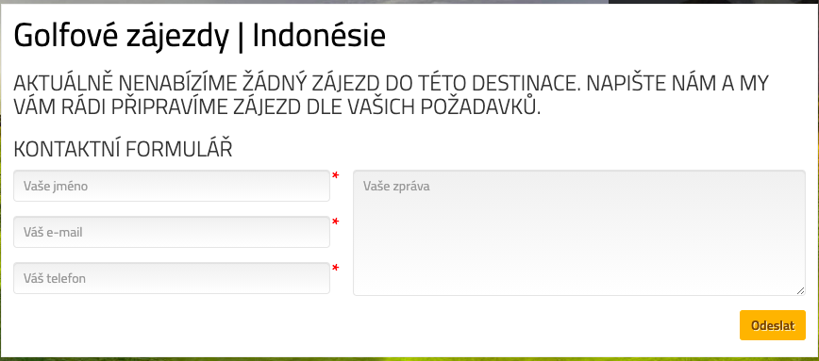
25. Obrázek: Formulář pro nabídku zájezdu (Golfové-cesty, 2021)

Z průzkumu konkurence na české trhu vyplývá, že se jedná o nenaplněný potenciál a existují zde poměrně jednoznačné možnosti, jak svou odlišnou nabídkou být jedinečný poskytovatel na trhu, a tím správně zacílit na danou cílovou skupinu, která povede k úspěšnému podnikání v této sféře.
Další weby, kde se možnost za golfem v Indonésii objevuje jsou:
Snailtravelgolf.cz
Deluxea.cz
Bali-indonesie.cz
Ceskeeurovikendy.cz

SWOT analýza
Kapitola nastiňuje hlavní body SWOT analýzy, jenž se skládá ze silných a slabých stránek golfových zájezdů na českém trhu a popisuje příležitosti a hrozby pro tento konkrétní druh zájezdu.

Silné stránky
Hlavními přednostmi zájezdu jsou především exkluzivita zaměření na golf a zároveň poskytnutí fakultativních výletů, jelikož dle předešlých kapitol je toto spojení na českém trhu raritní záležitostí a pravidelné zájezdy tohoto typu se do Indonésie vůbec nekonají. Zároveň v provedeném dotazníkovém šetření byl cílovou skupinou projeven velký zájem o toto spojení. Možnosti jednotlivých tarifních balíčků dle preferencí golfu či poznávání nabízí poskytovateli zájezdu větší cílovou skupinu a vyhovět více potenciálním zákazníkům, aniž by jakkoli omezil zákazníky, kteří si zakoupí jiný tarifní balíček ve stejném turnusu. Samotný výběr poměru golfové hry a fakultativních výletů také umožňuje rozdělit i společné skupiny cestovatelů v jednom turnusu a uspokojit potřeby 100 % účastníků. Profesionální průvodce je i přes překvapivý výsledek dotazníku, kdy respondenti neuváděli přítomnost průvodce za prioritní faktor, pro poskytovatele stěžejní. A to hlavně z důvodu řešení krizových situací a lepší komunikace s indonéskými organizacemi a klienty, což je taky důležitý faktor pro zlepšování celkového renomé poskytovatele zájezdu. Cestování v menších skupinách přináší individuální přístup ke každému účastníkovi a vyslyšení jeho potřeb. Znalost místních obyvatel posiluje účast průvodce při řešení nenadálých problémů. Fakultativní výlety po boku zkušených průvodců přináší možnost se podívat nejen na turisticky vyhlášená místa, ale i do zákoutí měst a pod pokličku indonéské kultury. Příležitost hry golfu v Asii je také cesta k poznání asijské golfové kultury a jejich vnímání tohoto sportu.
Hlavním cílem poskytovatele musí být tyto silné stránky udržovat silnými, a především je dobře komunikovat cílové skupině, čímž mohou být potlačeny slabé stránky, kterým se věnuje další kapitola.

Silné stránky:
- Jedinečné spojení golfu a Indonésie na českém trhu
- Možnost tarifních balíčků dle preferencí luxusu (ubytování, strava)
- Profesionální průvodce se zkušenostmi s místní kulturou po celou dobu pobytu
- Spojení sportovního cestovního ruchu s poznávacím cestovním ruchem
- Možnost jednotlivých tarifních balíčků dle preferencí golfu či poznávání
- Individuální přístup k celé skupině (max. 8 členů skupiny)
- Cestování v malých skupinách
- Znalost místních obyvatel pro řešení krizových situací
- Možnost poznat kulturu místních obyvatel Indonésie
- Možnost poznat indonéské golfové prostředí

Slabé stránky
Za slabou stránku se dá považovat pozice nováčka na trhu a vstup na tento trh v době, kdy se především rozšiřuje cestování na vlastní pěst. Tato slabá stránka by měla být potlačena dobrou komunikací výhod zájezdu na klíč, kdy silné stránky jasně hrají v prospěch poskytovatele služeb. Specializace na destinaci Indonésie může být omezující v naplnění zájmů cílové skupiny či v maximalizaci tržeb, na druhou stranu tuto slabou stránku jde přetavit v silnou dobrou komunikací poskytovatele jako specialistu na tuto destinaci. Nabídka destinací navíc může být v dalším působení poskytovatele rozšířena. Spolupráce s velkým počtem dalších organizací, jako jsou letecké společnosti, ubytování, golfová hřiště a další může způsobit problémy během zajišťování služeb a samotného zájezdu, čemuž je třeba zamezit potlačením všech komunikačních šumů a perfektními vztahy se všemi spolupracujícími společnostmi. Úzká cílová skupina je dána zaměřením na golfovou turistiku. Zbylý výčet slabých stránek je ovlivněn výběrem destinace, kde však samotná destinace může být a je silnou stránkou z hlediska zajímavosti samotné země a její přírody a kultury.

Slabé stránky:
- Nový hráč na již hodně zaplněném trhu z hlediska turismu (již jsou na trhu ověření poskytovatelé zájezdů se spojením sportu a poznávání)
- Neověřený druh zájezdu na českém trhu (vstup do segmentu, kde si lidí kteří chtějí vyjet velmi často zájezdy organizují sami; není známo, do jaké míry by se podařilo změnit přemýšlení cílové skupiny, aby si nezvolili způsob vycestování za golfem spíše na vlastní pěst)
- Nízká znalost prostředí konání zájezdu
- Vazba na velký počet dalších organizací pro vykonání služby (let, ubytování, hřiště, transfery)
- Vzdálenost destinace
- Vysoká cena letenky (vysoká cena koncového produktu v porovnání s golfovým turismem v Evropě)
- Nutnost očkování (doporučená očkování)

Příležitosti
Možné příležitosti jako znovuotevření cestování či zrušení opatření kvůli pandemii budou hrát v budoucnosti při jejich nastání velmi důležitou roli pro celý cestovní ruch, golfovými zájezdy do Indonésie nevyjímaje. Nepotěšující skutečnost úbytku nabídky zájezdů z důvodu zániku cestovních kanceláří v době pandemie může přinést příležitosti ohledně většího zájmu o zájezd. Neustále rostoucí komfort resortů v Indonésii či leteckých společností je dobrou příležitostí vzhledem k cílové skupině, která upřednostňuje komfort před low-cost cestováním. Náborové kampaně České golfové federace v případě úspěchu přináší další potenciální zákazníky, s čímž souvisí i zájem klubových zájezdů, kdy golfové kluby zaplní celý turnus. Zrušení povinných očkování, které odrazuje lidi k vycestování by mohlo přinést nové zákazníky a ulehčilo proces před vycestováním.

Příležitosti:
- Znovuotevření cestování (lidé natěšení vycestovat)
- Úbytek cestovních kanceláří kvůli krizi v důsledku pandemie COVID-19
- Rostoucí komfort služeb při letu a v destinaci
- Snaha Indonésie o znovuoživení cestovního ruchu
- Náborové kampaně ČGF (snaha o rozšíření základny hráčů)
- Chtíč stmelování kolektivu jednotlivých golfových klubů
- Zrušení povinných očkování
- Zrušení opatření COVID-19

Hrozby
Vzhledem k nejisté celosvětové situaci ohledně pandemie je nutné počítat s hrozbou další vlny pandemie a zákazu cestování, která by v našem případě znamenala odložení uskutečnění zájezdu.

Hrozby:
- Další vlna pandemie (uzavření hranic)
- nejistá politická situace napříč světem
- větší důraz na hygienická opatření
- nutnost očkování proti COVID-19 či covid pass
- přísnější legislativa s vycestováním
- ekonomická krize v ČR
- úpadek golfu v ČR

Stručný návrh golfového zájezdu v Indonésii

Na základě vyhodnocení dotazníkového šetření, zhodnocení konkurence a marketingových analýz jsem sestavila stručný návrh itineráře golfového zájezdu. Kalkulace základu zájezdu nepřevýší cenu 40 000 Kč bez letenky na základě preferencí cílové skupiny dle dotazníkového šetření. Pro náročnější zákazníky jsou určeny právě balíčky s větší nabídkou aktivit a komfortu, které již mohou přesáhnout uváděnou částku. Dle požadované ceny je zájezd zaměřen pouze na ostrov Bali, jelikož by přelet mezi ostrovy znamenal navýšení ceny. Zájezd je ušit na míru pro menší skupinku, maximálně 8 účastníků.

Itinerář zájezdu
Název zájezdu: Golfová Tour po všech hřištích na Bali s dávkou kultury navíc

- Den
Přílet na Bali, transfer na ubytování Bali Nusa Dua Hotel.
- Den
Ranní naordinovaný relax u bazénu či u moře, možnost tradičních balijských masáží nebo poznávání okolí.
Odpolední golf na hřišti Bali National Golf Club (možnost fakultativního výletu namísto hry golfu).
- Den
Ranní golf na hřišti Bukit Pandawa Golf and Country Club (možnost fakultativního výletu namísto hry), po hře relax na Pantai Pandawa, večer tradiční balijská večeře.
- Den
Volný den s výlety, pro zájemce kurz surfování (není zahrnut v ceně zájezdu), wellness, spa, masáže.
- Den
Ranní golf na hřišti New Kuta Golf, odpoledne se přesuneme do oblasti Denpasaru na nákupy, popřípadě výlety.
- Den
Možnosti hry na kterémkoli hřišti na jižním poloostrově nebo relax na pláži. Večerní přejezd do kulturního srdce Bali – Ubud na ubytování Pukakoo Villas and Suite by Supala.
- Den
Ráno možnost poznání ostrova z jiného úhlu pohledu díky cyklovýletu. V rámci výletu navštívíme zahradu koření a tradiční balijský dům. Odpoledne návštěva opičího lesa v Ubudu.

- Den
Trekový výstup na aktivní sopku Batur, celodenní výlet.
- Den
Přejezd na sever ostrova do hotelu přímo na golfovém hřišti Handara Golf and Resort Bali, prozkoumání okolí a místních restaurací.
- Den
Hra golfu na hřišti Handara Golf and Resort, odpolední spa.
- Den
Výlety po okolí (možnost brzké ranní hry), večerní přejezd zpět na jih, ubytování SooBali Niscala Villa v Denpasaru.
- Den
Hra na hřišti Bali Beach Golf Course, nákupy suvenýrů na místním trhu.
- Den
Závěrečný turnaj účastníků zájezdu o ceny, večerní společná večeře.
- Den
Odlet

Golf je sportem, který vyžaduje vymezení dlouhých časových bloků (cca 5 hodin na jedno kolo), a tak se tady nabízí v některé dny možnost zvolení fakultativních výletů místo golfu.

Kalkulace zájezdu
V kalkulaci ceně zájezdu hrají velkou roli fee (golfové poplatky), ubytování, transfer a průvodce. Cena zájezdu tedy zahrnuje ubytování se snídaní v hotelech standardu 3-4 hvězdičkových hotelech, 5 golfových fee na všech pěti golfových hřištích na Bali (hry navíc požadované účastníky si budou platit sami), veškerý transport na Bali, česky mluvící průvodce a zákonné pojištění CK.
Cena nezahrnuje letenku, soukromé cestovní pojištění, pojištění storna zájezdu, příplatek za jednolůžkový pokoj, nápoje, obědy a večeře (kromě balijské noci).
Ubytování vychází na jednoho účastníka 7 579 Kč za všech 13 nocí (dohromady za 8 osob 60 633) (Booking, 2021). Plat průvodce, jak už jsem již zmínila, se dle interního zdroje pohybuje kolem 3 000 Kč na den. Což vychází na celých 14 dní 42 000 Kč (5 250 Kč na osobu). Jak jsem se již zmínila v předešlých kapitolách, cena za řidiče je na Bali velmi flexibilní a záleží zejména na domluvě s řidičem. Odhadem můžeme vyčíslit částku za transfer na 11 200 Kč (při ceně 800 Kč za den), transfer celkem na jednu osobu tedy vychází na 1400 Kč (Hire,2021).
Cena za jedno fee na Bali National Golf Club stojí 2 220 Kč. Tato cena zahrnuje golfový vozík, caddy a vodu. Fee na Bukit Pandawa Golf and Country Club vyjde na 1775 Kč. Golfové hřiště New Kuta Golf si účtuje za fee 3 400 Kč. Účastníci zaplatí za golfovou hru na Handara Golf and Resort Bali 2 600 Kč. V neposlední řadě hra na Bali Beach Golf Course stojí celých 2 000 Kč. Všechna tato nacenění jsou uvedena na oficiálních stránkách golfových hřišť, na kterých není uvedena množstevní sleva, díky které se ceny fee také výrazně pozměňují.
Celková cena je pouze orientační a v důsledku toho, že se jedná pouze o návrh zájezdu, není v kalkulaci zahrnutý ziskový podíl pro cestovní kancelář či jiného poskytovatele. Tato navržená kalkulace vychází na jednu osobu 26 230 Kč.

ZÁVĚR

Teoretická část rozšířila autorovi znalosti v oblasti marketingového plánování, procesu před samotným výjezdem, a také ve zmapování golfu v Indonésii. V této části práce byly dále definovány pojmy týkající se cestovního ruchu, sportovního cestovního ruchu a v neposlední řadě pojem kvantitativní výzkum.
Pro praktickou část bylo nezbytné se opírat o provedené dotazníkové šetření formou kvantitativní metody, které přiblížilo smýšlení cílové skupiny, jejich preference a v neposlední řadě i samotné vyprofilování cílové skupiny. Dotazníkové šetření potvrdilo předpoklady o zájmu cílové skupiny o druh tohoto zájezdu, avšak také vyvrátilo předpoklad o důležitosti účasti českého průvodce na zájezdu. V neposlední řadě byly díky výsledkům dotazníku potvrzeny předpoklady, že kdyby současná celosvětová opatření nadále trvala, potenciální účastníci by na zájezd nejeli. Naopak předpoklad o povinném očkování byl vyvrácen, jelikož by pro potenciální účastníky nebylo problémem. Na základě dotazníku, posouzení konkurence a zhotovení marketingových analýz bylo možné sestavit návrh harmonogramu čtrnáctidenního zájezdu, který je na českém trhu ojedinělý a pro cílovou skupinu atraktivní. Jelikož je návrh a jeho složky podloženy dotazníkovým šetřením, analýzami a posouzením konkurence mělo by se jednat o nejlepší možné řešení, které z těchto faktorů vyplývá.
Tato práce mi pomohla získat v znalosti v oblasti nabídek zájezdů do Indonésie, které mohu do budoucna zúročit v mém osobním podnikání nebo činnosti v cestovní kanceláři. V budoucnu by bylo zajímavé toto téma rozvinout do reálného projektu, čemuž je možné se věnovat v navazující diplomové práci.
Při tvoření analýz jsem si musela nastudovat potřebnou metodiku a literaturu, jelikož jsem se doposud s těmito marketingovými praktikami nesetkala. Abych získala přehled o golfovém prostředí v Indonésii, využívala jsem internetových zdrojů za účelem aktuálnosti, což nebylo vzhledem k dostatku zdrojů problémem.

Resumé

The aim of this bachelor thesis is focused on golf tours with optional trips in Indonesia that are offered on the Czech market. This type of tour is basically a niche market in the Czech republic. The research, targeted at golf players, is based on a quantitative questionnaire survey which helps to gain specified insights from resondents about this certain topic. Another aim of this thesis is to perform analysis which will help to explore opportunities in the tourism market. Assesing all of the opportunities an considering results of the questionnaire I will be able to compile an itinerary of a golf trip to Indonesia and its pricing.
Keywords: golf, golf tourism, niche market, Indonesia

Seznam zdrojů

Literatura

[1] BÁRTOVÁ, Hilda; BÁRTA, Vladimír; KOUDELKA, Jan, 2004.Chování spotřebitele a výzkum trhu. Praha : Vysoká škola ekonomická v Praze, 243 s. ISBN 80-245-0778-1

[2] FORET, Miroslav, 2011. Marketingová komunikace. 3., aktualiz. vyd. Brno: Computer Press. 486 s. ISBN 978-80-251-3432-0.
[3] INDROVÁ, Jarmila, a kolektiv, 2004. Cestovní ruch I. 1. vydání. Praha: Oeconomica. 113 s. ISBN 80-245-0799-4.
[4] JAKUBÍKOVÁ, Dagmar, 2013. Strategický marketing, Praha: Grada. 368 s. ISBN 978-80-247-4670-8
[5] JIRÁSEK, Jaroslav A., 2003. Strategie: umění podnikatelských vítězství. Vyd. 2. Praha: Professional Publishing. 183 s. ISBN 80-86419-46-2.
[6] KOTÍKOVÁ, Halina, 2013. Nové trendy v nabídce cestovního ruchu, Praha: Grada. 208 s. ISBN 978-80-247-4603-6.
[7] KOTLER, Philip, 2005. Marketing v otázkách a odpovědích. Brno: CP Books.130 s. ISBN 80-251-0518-0.
[8] KOTLER, Philip, 2007. Moderní marketing: 4. evropské vydání. Praha: Grada. 1048 s. ISBN: 978-80-247-1545-2.
[9] KOTLER, Philip; et al. 2005. Principles of Marketing. 4. Essex: Pearson Education Limited. Vlastní překlad: ISBN 0-273-68456-6.
[10] KOTLER, Philip; KELLER Kevin Lane, 2007. Marketing management. Praha: Grada Publishing. 792 s. ISBN 978-80-247-1359-5.
[11] KOTLER, Philip; KELLER, Kevin Lane, 2013. Marketing management. Praha: Grada Publishing, 816 s. ISBN 978-80-247-4150-5.
[12] KOZEL, Roman a kol., 2006. Moderní marketingový výzkum. 1. vyd. Praha : Grada Publishing, a.s.. 280 s. ISBN 80-247-0966-X.
[13] MCDONALD, Malcolm; WILSON, Hugh, 2012. Marketingový plán: příprava a úspěšná realizace. Brno: BizBooks. 575 s. ISBN: 978-80-265-0014-8.
[14] PALATKOVÁ, Monika, 2014. Mezinárodní turismus, Praha: Grada Publishing, 256 s. ISBN 978-80-247-4862-7.
[15] PÁSKOVÁ, Martina & ZELENKA, Josef, 2002. Cestovní ruch – výkladový slovník, Praha: Ministerstvo pro místní rozvoj. 448 s. ISBN 80-239-0152-4.
[16] PAVLICA, Karel a kol., 2000. Sociální výzkum, podnik a management. Praha: Ekopress. 161 s. ISBN: 80-86119-25-4

[17] RYGLOVÁ, Kateřina; BURIAN, Michal; VAJČNEROVÁ, Ida , 2011. Cestovní ruch – podnikatelské principy a příležitosti v praxi, Praha: Grada Publishing. 216 s. ISBN 978-80-247-4039-3.
[18] SCHWARTZHOFFOVÁ, Eva, 2013. Služby v cestovním ruchu. Olomouc: Univerzita Palackého. 87 s. ISBN 978-80-244-3438-4.
[19] TICHÁ, Ivana; HRON, Jan, 2002. Strategické řízení. Vyd. 1. Praha: Credit. 235 s. ISBN 978-80-213-0922-7.
[20] VAŠTÍKOVÁ, Miroslava, 2014. Marketing služeb: efektivně a moderně. 2. aktualizované a rozšířené vydání. Praha: Grada. 268 s. ISBN 978-80-247-5037-8.
[21] ZAMAZALOVÁ, Marcela, 2010. Marketing: 2. přepracované a doplněné vydání. Praha: C.H. Beck. 528 s. ISBN: 978-80-7400-115-4.

Elektronické zdroje

[1] Bali Beach Golf Course [online]. Kompleks Inna Grand Bali Beach Hotel and Resort, 2021 [cit. 2021-4-27]. Dostupné z: https://www.balibeachgolfcourse.com/
[2] Bali National Golf [online]. The MAJ Nusa Dua, Kawasan Wisata Lot S-5, Nusa Dua: Bali National Golf Club a member of The MAJ Group, 2021 [cit. 2021-4-27]. Dostupné z: https://balinational.com/
[3] Booking.com [online]. Booking.com™ [cit. 2021-4-27]. Dostupné z: www.booking.com
[4] Bukit Pandawa Golf & Country Club [online]. 2021 [cit. 2021-4-27]. Dostupné z: http://bukitpandawagolf.com/
[5] Distribuční kanál. Management mania [online]. 2016 [cit. 2021-4-27]. Dostupné z: https://managementmania.com/cs/distribucni-kanal-distribution-channel
[6] GIBSON, Heather J. Active sport tourism: who participates?. Department of Recreation, Parks and Tourism, University of Florida, Gainesville, FL 32611, USA, 1998, , 155 – 170. Dostupné z: https://www.researchgate.net/publication/233179513_Active_sport_tourism_who_participates doi:10.1080/026143698375213
[7] GOLF [online]. USA [cit. 2021-4-27]. Dostupné z: https://www.onecaribbean.org/content/files/Golf.pdf
[8] Golfove-cesty: Golfové zájezdy – Indonésie [online]. 2021 [cit. 2021-5-6]. Dostupné z: http://www.golfove-cesty.cz/indonesie/zajezdy/
[9] Golf in Indonesia: A dying sport, or a new beginning? Deemples [online]. 2020, 16. 4. 2020 [cit. 2021-4-27]. Dostupné z: https://deemples.com/golf-in-indonesia-a-dying-sport-or-a-new-beginning/
[10] Golfasian: Asian Golf Holiday Experts [online]. 2021 [cit. 2021-4-27]. Dostupné z: https://www.golfasian.com/
[11] HALADA, Andrej. Žen v golfu je málo. Proč? Na vzduchu [online]. Praha, 2009, 2009 [cit. 2021-4-27]. Dostupné z: http://www.navzduchu.cz/golf/zen-v-golfu-je-malo-proc/
[12] Handara Golf Resort [online]. 2021 [cit. 2021-4-27]. Dostupné z: https://www.handaragolfresort.com/
[13] Hire A Private Driver In Bali | 2021 Ultimate Guide. Seek to travel [online]. 2021, 2021 [cit. 2021-4-27]. Dostupné z: https://seektotravel.com/travel-blog/private-car-driver-bali-tips/#1_Should_you_hire_a_private_driver_in_Bali
[14] IDnes.cz [online]. Praha: MAFRA, 2021 [cit. 2021-4-27]. Dostupné z: www.idnes.cz
[15] Indonésie: Víza - režim vstupu. Ministerstvo zahraničních věcí [online]. 2021, 2021 [cit. 2021-4-27]. Dostupné z: https://www.mzv.cz/jnp/cz/encyklopedie_statu/asie/indonesie/cestovani/visa.html
[16] Indonésie. Livingstone [online]. 2021, 2021 [cit. 2021-4-27]. Dostupné z: https://www.livingstone.cz/prakticke-informace/informace-o-destinacich-a-fotogalerie/indonesie
[17] Kalkulace golfového pojištění. Golfplan [online]. 2021, 2021 [cit. 2021-4-27]. Dostupné z: https://www.golfplan.cz/kalkulace-golfoveho-pojisteni
[18] MODLÍKOVÁ, Jitka. Golfová turistika. Praha, 2007. Bakalářská práce. VYSOKÁ ŠKOLA EKONOMICKÁ V PRAZE FAKULTA MEZINÁRODNÍCH VZTAHŮ. Vedoucí práce Ing. Liběna Jarolímková. Dostupné z: https://vskp.vse.cz/id/10120
[19] Na vzduchu [online]. 2009 [cit. 2021-4-27]. Dostupné z: http://www.navzduchu.cz/
[20] New Kuta Golf [online]. Jl. Raya Uluwatu, Kawasan Pecatu Indah Resort, Pecatu – Jimbaran 80361, Bali – Indonesia, 2021 [cit. 2021-4-27]. Dostupné z: https://newkutagolf.co.id/golf
[21] PAGGIO, Ivan. Statistiky českého golfu 2020. Golf.cz [online]. Praha, 2020, 8. 12. 2020 [cit. 2021-4-27]. Dostupné z: https://golf.cz/doma/statistiky-ceskeho-golfu-2020/
[22] Qatar airways [online]. 2021 [cit. 2021-4-27]. Dostupné z: https://www.qatarairways.com
[23] SEJARAH GOLF DI INDONESIA & DUNIA. Tokobirdie [online]. 2020 [cit. 2021-4-27]. Dostupné z: https://tokobirdie.com/sejarah-golf-di-indonesia-dunia/
[24] SCHWARTZHOFFOVÁ, Eva. Sportovní turismus. Tělesná kultura [online]. 2010, 33(2), 97-106 [cit. 2016-04-06]. DOI: 10.5507/tk.2010.013. ISSN 12116521. Dostupné z: http://telesnakultura.upol.cz/doi/10.5507/tk.2010.013.html
[25] The Jakarta Golf Club: The Oldest Golf Course in Southeast Asia. Golf Indonesia [online]. 2013, 22. 5. 2013 [cit. 2021-4-27]. Dostupné z: http://golfindonesia.biz/the-jakarta-golf-club/
[26] Visa On Arrival. Indonéské velvyslanectví v Praze [online]. Praha, 2018, 2018 [cit. 2021-4-27]. Dostupné z: https://kemlu.go.id/prague/lc/pages/visa_kunjungan_saat_kedatangan/127/about-service
[27] Zastupitelský úřad ČR v Jakartě (Indonésie). Indonésie: Vztahy země s EU. Ministerstvo zahraničních věcí [online]. 2019, 16. 12. 2019 [cit. 2021-4-27]. Dostupné z: https://www.businessinfo.cz/navody/indonesie-vztahy-zeme-s-eu/Golf Around the World 2019. R&A [online]. 2021, 2019 [cit. 2021-4-27]. Dostupné z: https://www.randa.org/~/media/files/golfdevelopment/gaw-2019-edition-3-hi.ashx
[28] Zpráva 2007: 7. Vztahy ČR k zemím Asie a Pacifik. Ministerstvo zahraničních věcí [online]. 2007 [cit. 2021-4-27]. Dostupné z: https://www.mzv.cz/file/72944/VztahyCRseZememiAsieAPacifiku.pdf

Seznam obrázků
1. Obrázek: Budování golfových hřišť v Asii (R&A, 2019) 14
2. Obrázek: Golfová hřiště na Bali (Asian, 2021) 17
3. Obrázek: Golfová hřiště v okolí Jakarty (ibid.) 19
4. Obrázek: Golfová hřiště v okolí Yogyakarty (ibid.) 20
5. Obrázek: Typický příklad leteckého spojení (Qatar, 2021) 31
6. Obrázek: Cena za sportovní vybavení v letadle (Qatar, 2021) 32
7. Obrázek: Golfové pojištění (Kalkulace, 2021) 35
8. Graf: Pohlaví respondentů 40
9. Obrázek: Nárůst golfistů ČGF (Paggio, 2020) 41
10. Graf: Věk 41
11. Graf: Vhodná částka dle respondentů 42
12. Graf: Příjmová skupina respondentů 43
13. Graf: Zaměstnání 44
14. Graf: Intenzita hraní golfu 44
15. Graf: Posouzení zajímavosti služby 45
16. Graf: Zájem o zájezd v závislosti na intenzitu hry golfu respondentů 45
17. Graf: Zkušenost s golfem v zahraničí 46
18. Graf: Způsob vycestování za golfem 47
19. Graf: Spojení golfu s Indonésií 48
20. Graf: Jeli by respondenti na zájezd do Indonésie? 48
21. Graf: Dodatečné služby 49
22. Graf: Priority při vycestování 50
23. Graf: Opatření COVID-19 51
24. Graf: Nutnost očkování 51
25. Obrázek: Formulář pro nabídku zájezdu (Golfové-cesty, 2021) 56

Přílohy

Příloha č. 1: Vzor dotazníkového šetření

Vzor dotazníkového šetření, který byl v této práci zahrnut je k nalezení na USB disku přiloženém k této bakalářské práci.

